Методическое пособие
для администраторов Битрикс24

Глава 1. Создание статусов для Лидов
Статусы Лидов – это стадии развития Лидов до конвертации в Сделки или Браковки Лидов.
Задать статусы можно по ссылке: CRM – Еще – Настройки –Справочники
В Битрикс24 есть много стандартных списков - к примеру, статусы для лидов и сделок, варианты обращений или типы контактов.
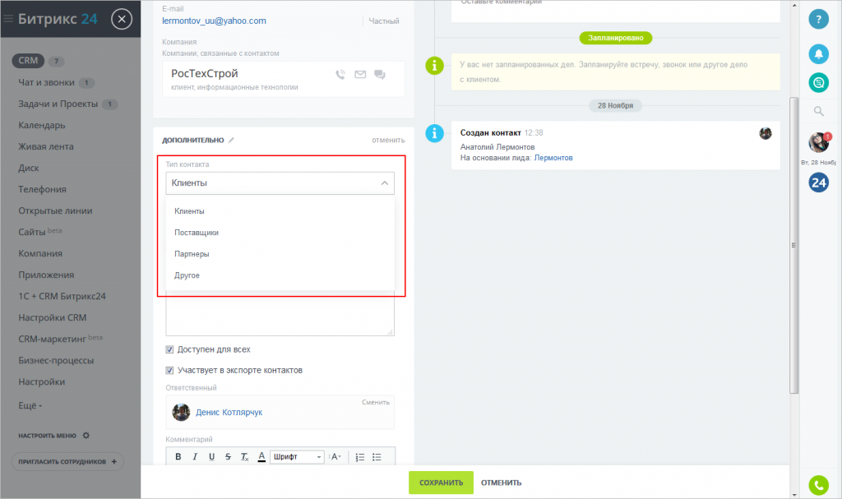
Иногда этих значений недостаточно. Добавить новые варианты или изменить существующие можно на странице CRM > Настройки > С чего начать > Справочники.

Статусы лидов и стадии сделок
Важная часть первичной настройки Битрикс24 - определить этапы, которые будет проходить лид и сделка в процессе вашей работы.
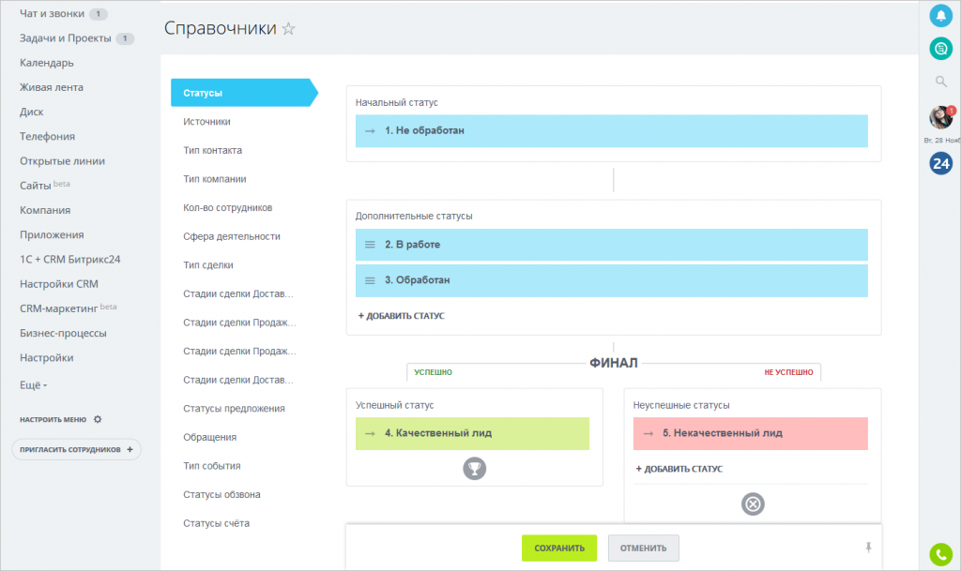
Общий принцип таков - обязательно должен присутствовать начальный этап и два финальных статуса - для успешного и неуспешного исхода.
Между ними может быть любое количество статусов, это зависит от специфики вашего бизнеса.
Чтобы добавить новый этап нажмите кнопку Добавить статус.
Например, оставим одно промежуточное значение и назовём его "Уточнение информации":
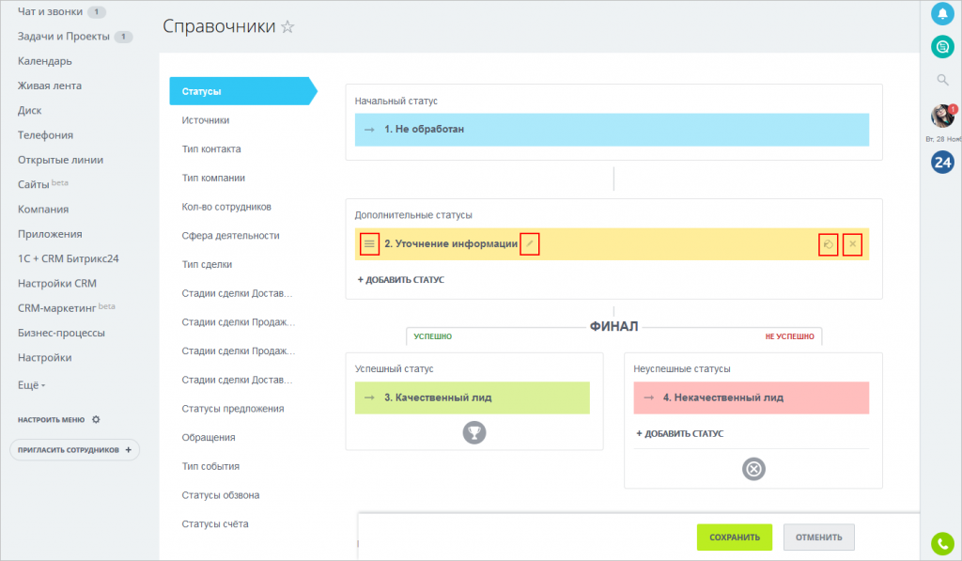
При наведении мыши на статус появятся кнопки для редактирования. Вы можете изменить порядок статуса, переименовать или удалить его, а также задать цвет для наглядности.
Чуть ниже можно увидеть как теперь будет выглядеть шкала прогресса и воронка статусов.

Типы контактов, компаний и сделок, источники и сферы деятельности
Работать с остальными списками достаточно просто. Вы просто добавляете необходимое количество значений, располагаете в нужном порядке - и на этом всё!
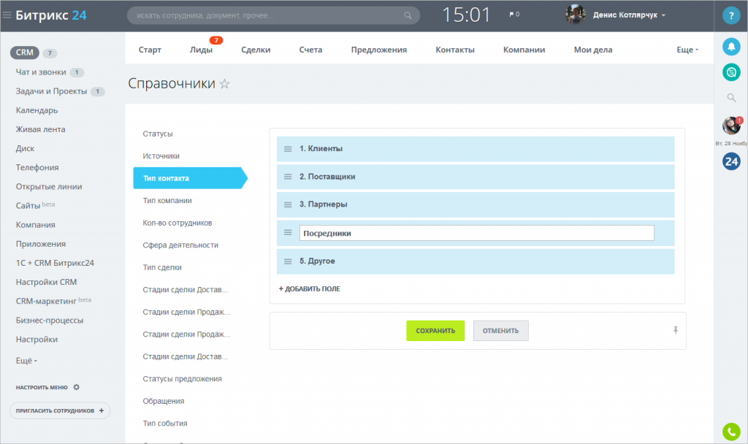
Теперь эти значения будут доступны для использования в карточке элемента.
Таким способом вы можете задать типы контактов, источники для лидов, сферы деятельности для компаний и многое другое.

2. Настройка Стадий сделок
Сделки – это воронки продаж. Если у Вас несколько направлений деятельности или продукты с разными стадиями и задачами, для каждого из них следует создать отдельное направление в Сделках.

Редактирование направления
Отредактировать можно название направления и порядок его сортировки. Для этого в списке направлений CRM > Настройки > С чего начать > Направления сделок следует выбрать в контекстном меню соответствующего направления пункт Редактировать:
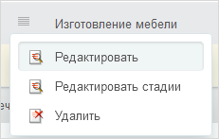
и задать желаемые значения:
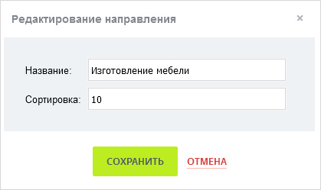
Можно изменить, в том числе, и название направления по умолчанию, то есть Общего.

Настройка стадий
Если не заданы пользовательские направления, то есть существует только направление по умолчанию и оно не переименовано, то на странице CRM > Настройки > С чего начать > Справочники будет отображаться только один пункт Стадии сделки. В противном случае, пунктов будет столько, сколько создано направлений, и называться они будут в соответствии с наименованиями направлений:
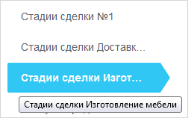
Переход к настройке стадий направлений сделок возможен как из контекстного меню выбранного направления со страницы CRM > Настройки > С чего начать > Направления сделок
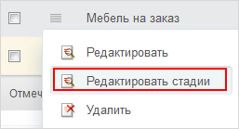
так и со страницы CRM > Настройки > С чего начать > Справочники .
По умолчанию установлены стандартные стадии сделки для нового направления:
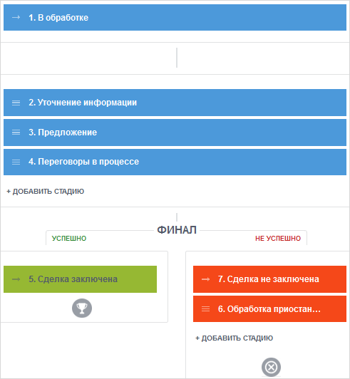
Выбрав нужное направление, следует настроить порядок следования, количество, названия, цвет и другие параметры стадий, как описано в уроке Справочники.

Удаление направления
Для того, чтобы удалить направление сделок, следует перейти к списку направлений (со страницы CRM > Настройки > С чего начать > Направления сделок или из списка сделок по кнопке + Добавить направление) и выбрать пункт Удалить в контекстном меню.
При этом направление по умолчанию удалить нельзя, даже если оно переименовано, так как в его меню отсутствует пункт Удалить. Кроме того, направление по умолчанию отличается цветом фона:
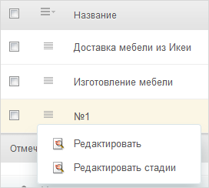
Также нельзя удалить направление, если в нём существует хотя бы одна сделка. В этом случае будет выдано предупреждение:
В случае необходимости следует удалить сначала все сделки, созданные по данному направлению, а потом уже удалить собственно направление.

Набор полей
Для заключения сделок по разным направлениям деятельности может понадобиться разная информация. Аналогично настройке форм других сущностей CRM, вы можете удалить или добавить собственные пользовательские поля и настроить набор полей формы сделки для каждого направления отдельно.
Так как для разных направлений сделок могут быть заданы совершенно различные наборы полей, а также количество и порядок следования стадий, то поля и стадии, существующие в одном направлении, могут отсутствовать в другом. По этой причине конвертация уже созданных сделок из одного направления в другое не может быть выполнена. Направление не является полем сделки, оно присваивается автоматически, в зависимости от того, в каком списке направлений создана сделка.
Важно! Выбирать направление следует перед созданием сделки, то есть создавать сделку сразу в нужном списке.

Права доступа
Подробно настройка прав доступа описана в уроке Права.
По мере создания новых направлений сделок на страницу Управление ролью в раздел CRM > Настройки > Права > Права доступа добавляются наименования этих направлений и их стадий:
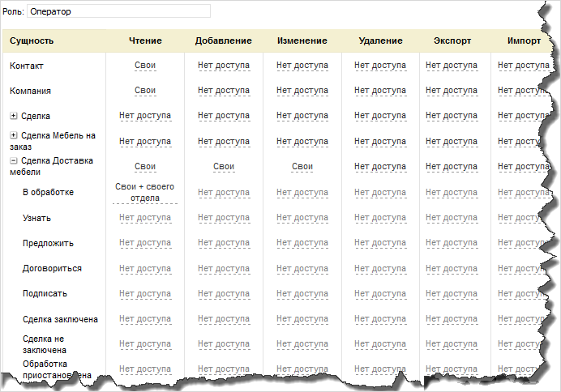
Внимание! К назначению ролей следует относиться чрезвычайно внимательно, так как именно от назначенной роли зависит возможность сотрудника просматривать, редактировать и производить другие действия с Контактами, Компаниями, Лидами, Сделками, Предложениями, Счетами, CRM-формами.

Воронки продаж
Для эффективного анализа направлений бизнеса и удобного графического представления количественного соотношения сделок на разных стадиях используются воронки продаж - мультиворонки.
Их просмотр может осуществляться как на специально выделенной странице CRM > Воронка продаж , так и в виджетах аналитических отчетов по сделкам.
- Воронка продаж на выделенной странице помогает осуществить глубокий анализ каждого направления по отдельности. Здесь можно переключать вид воронки - классический или конверсионный, просматривать таблицы и диаграммы сделок в работе и незаключенных сделок:
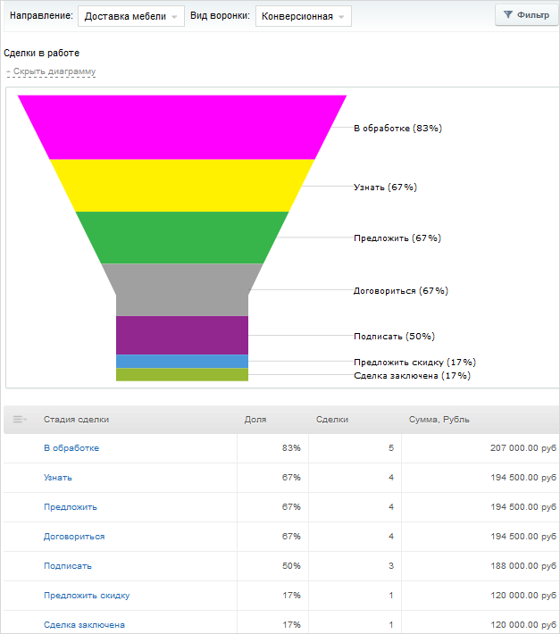
При этом клик на наименовании стадии в таблице позволяет перейти к списку сделок данного направления, отфильтрованному по соответствующей стадии:
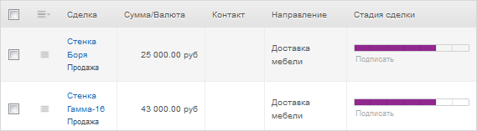
В таблице также имеется информации по количеству, процентной доле, сумме сделок на каждой стадии в соответствии с выбранной моделью отображения - конверсионной (нижележащая стадия включает в себя все предыдущие) или классической (каждая стадия подсчитывается отдельно).

- В режиме аналитических отчетов можно сравнить несколько воронок, созданных по отдельным направлениям.
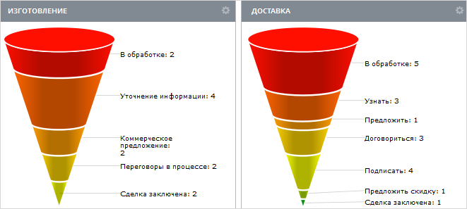
По умолчанию включена одна воронка по Общему направлению, но можно добавить отчет в виде воронки по каждому из направлений.

3. Работа с карточкой лида и сделки
Менеджер по продажам работает одновременно с большим количеством элементов: обрабатывает лиды, оформляет сделки и выставляет счета. В такой ситуации легко запутаться, особенно если клиентов много:)
В Битрикс24 вы можете работать с лидами, сделками или контактами прямо из списка, не переходя на другую страницу! Просто кликните на элемент и появится его карточка, в которой доступна вся возможная информация.

Какие возможности даёт новая карточка?
Находясь в карточке, вы можете:
- Создавать и перемещать разделы так, как вам удобно:
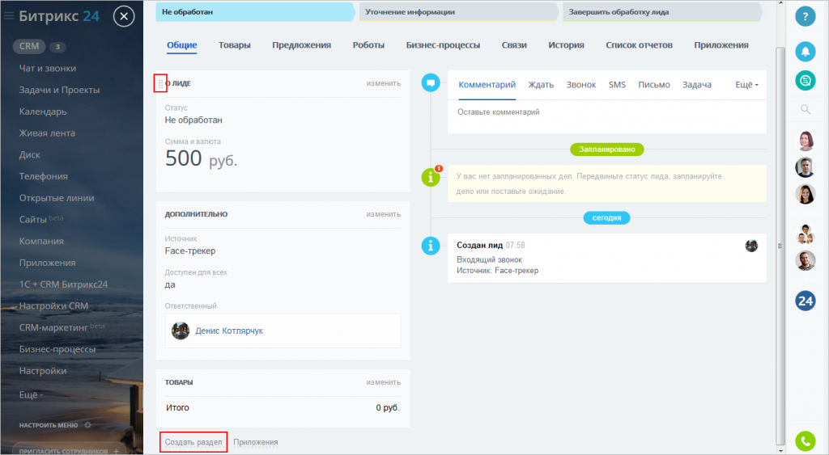
Имейте в виду - если вы, к примеру, изменили структуру полей и разделов в карточке лида, то эти изменения вступят в силу для всех лидов
- Менять значения и названия полей, а также добавлять и скрывать их. Для этого в нужном разделе нажмите кнопку Изменить:
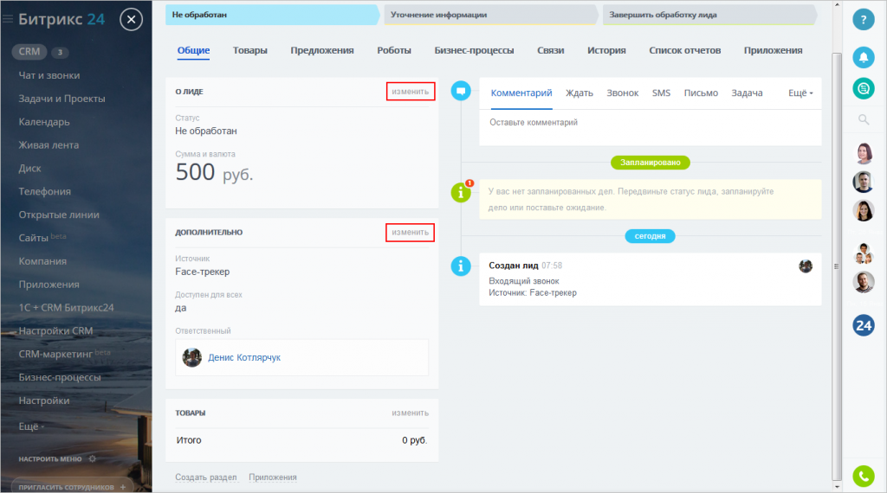
- Менять стадии для лидов и сделок. Успешно завершили работу с лидом - просто нажмите на новую стадию и система переведет лид в неё:
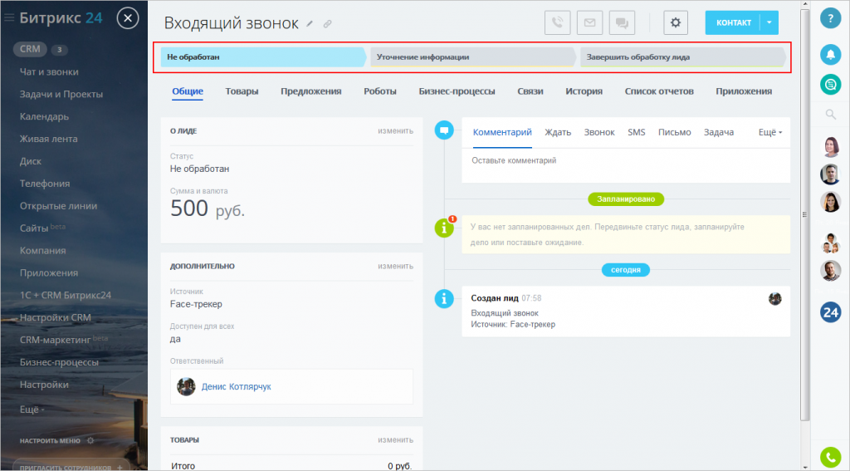
- Создавать элементы - вы можете в один клик конвертировать лид в сделку или контакт. Или создать счёт/предложение на основании сделки:
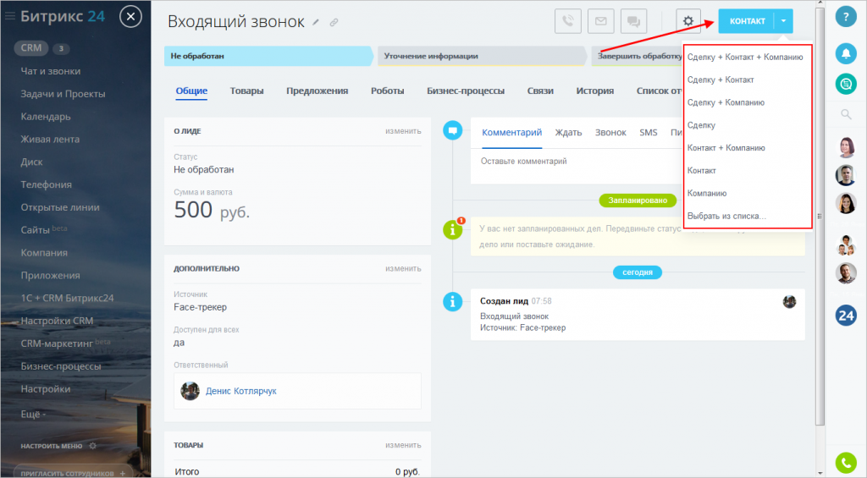
- Проследить связи элемента - контролируйте, с какими товарами и предложениями связан лид, с какими роботами и бизнес-процессами он взаимодействует. Даже больше - вы можете создавать новые элементы прямо в карточке.
Все текущие связи наглядно представлены на вкладке Связи:
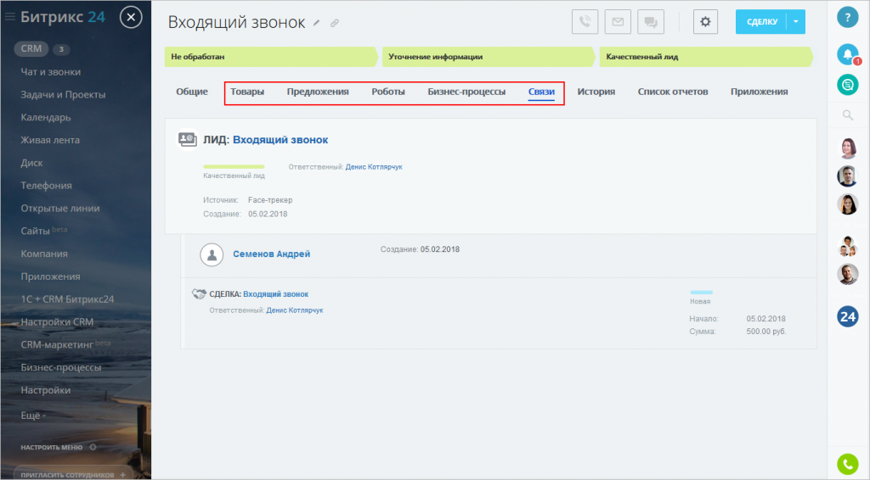
- Создавать дела и оставлять комментарии. Вносите комментарии о лиде, планируйте дела и создавайте задачи - всё это, не выходя из карточки:
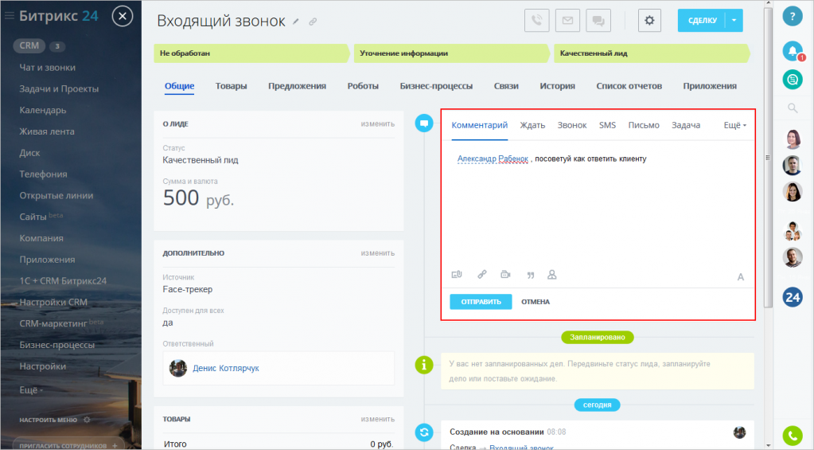
Окно для создания комментария - полноценный визуальный редактор. Вы можете отформатировать текст, упомянуть коллегу и даже прикрепить файл или видео.
Чуть ниже расположена лента комментариев и основных событий. Любой элемент в этой ленте можно закрепить в верхней части с помощью иконки гвоздика.
- Следить за историей работы с элементом. На вкладке История расположен журнал доступа с подробной информацией о том, кто, когда и как изменял текущий элемент.
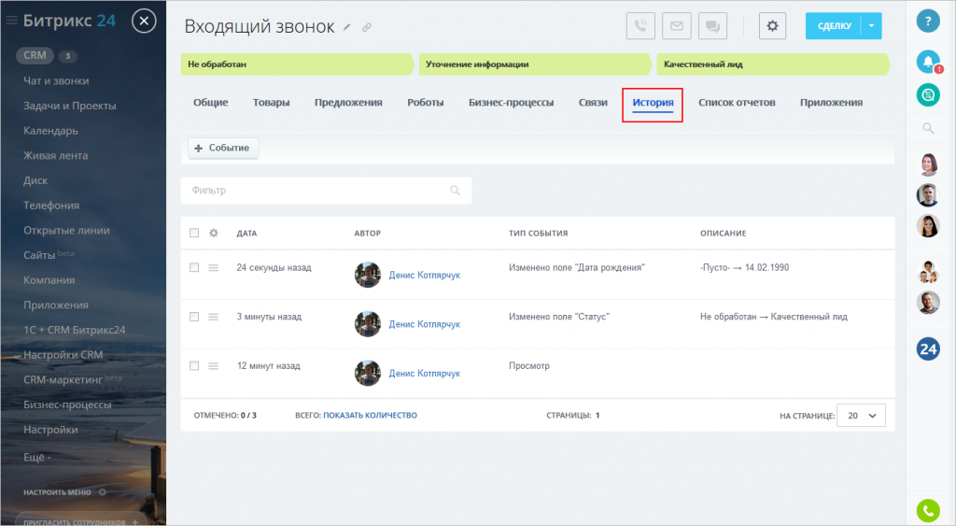

Карточка CRM - главный инструмент для повседневной работы менеджеров.

4. Права доступа в CRM Битрикс24

У каждого сотрудника в компании есть своя зона ответственности и определённый уровень доступа. Например, менеджеры и руководители могут иметь разный доступ к информации о сделках и клиентах.
В Битрикс24 вы можете настроить гибкую систему прав доступа к CRM. Настройте роли, назначьте их сотрудникам или группам - и будьте уверены, что менеджеры работают только с нужными им данными:)
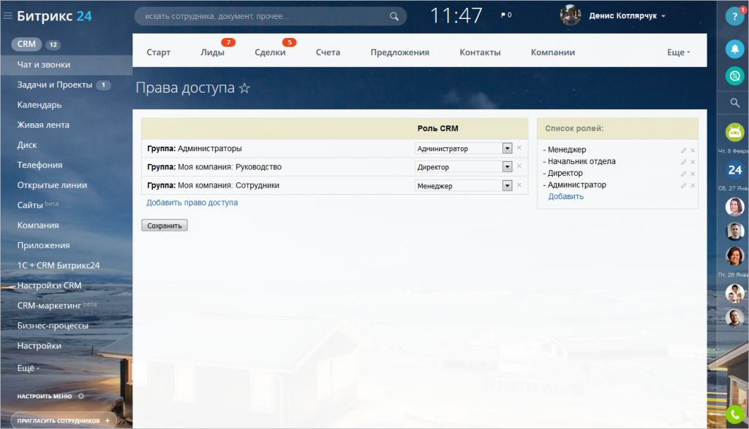

Как это работает?
Работа с правами ведётся в разделе CRM - Настройки - Права
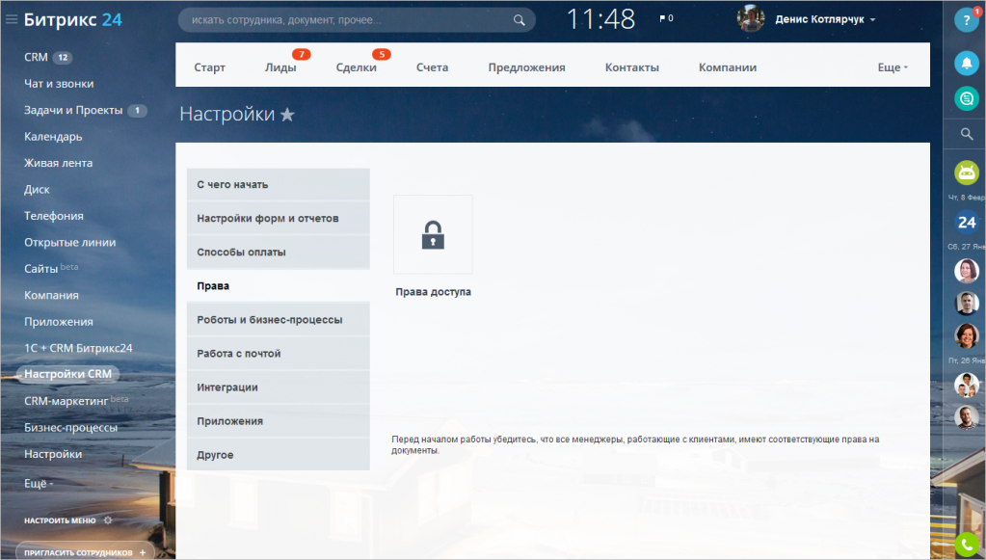
Принцип очень простой - сначала необходимо определить роли, то есть задать некие уровни доступа к данным. А потом присвоить эти роли нужным сотрудникам, отделам или группам.

Роли
Список существующих ролей расположен в правой части страницы.
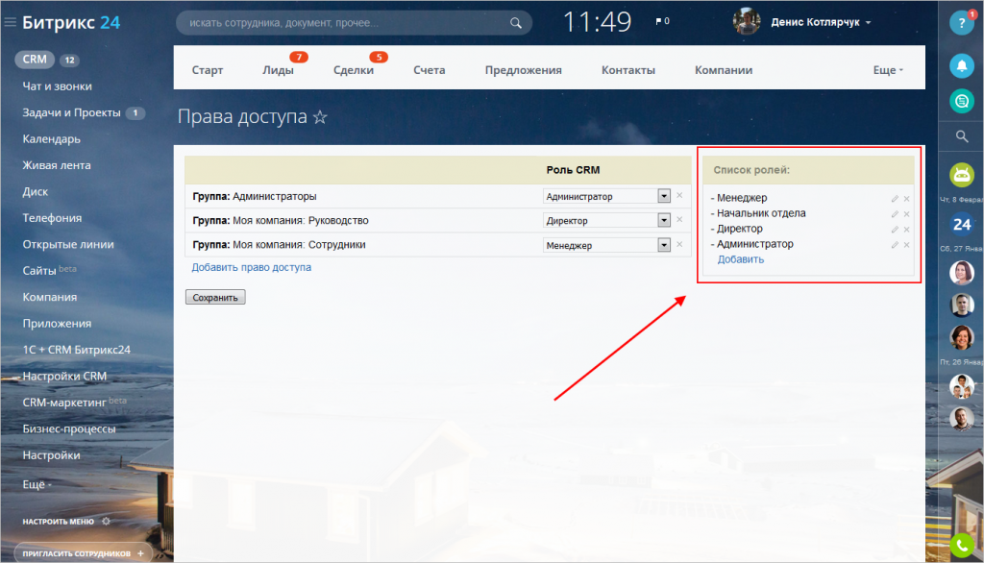
По умолчанию, в системе есть роли менеджера, начальника отдела, директора и администратора. Вы можете изменить их или добавить любое количество собственных ролей.
Нажмите кнопку Добавить для перехода к настройке прав.
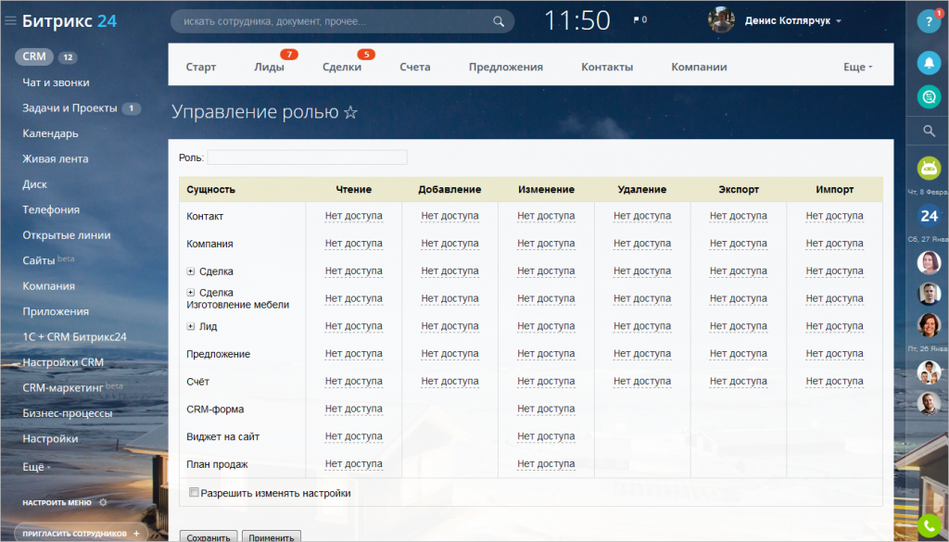
На этой странице слева по вертикали расположены элементы CRM - контакты, компании, сделки и т.д.
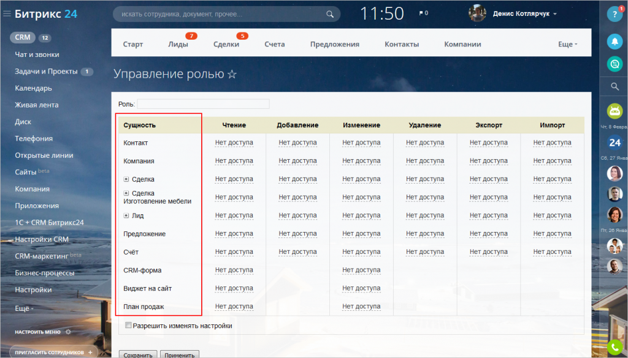
Сверху расположены все возможные операции над элементами.
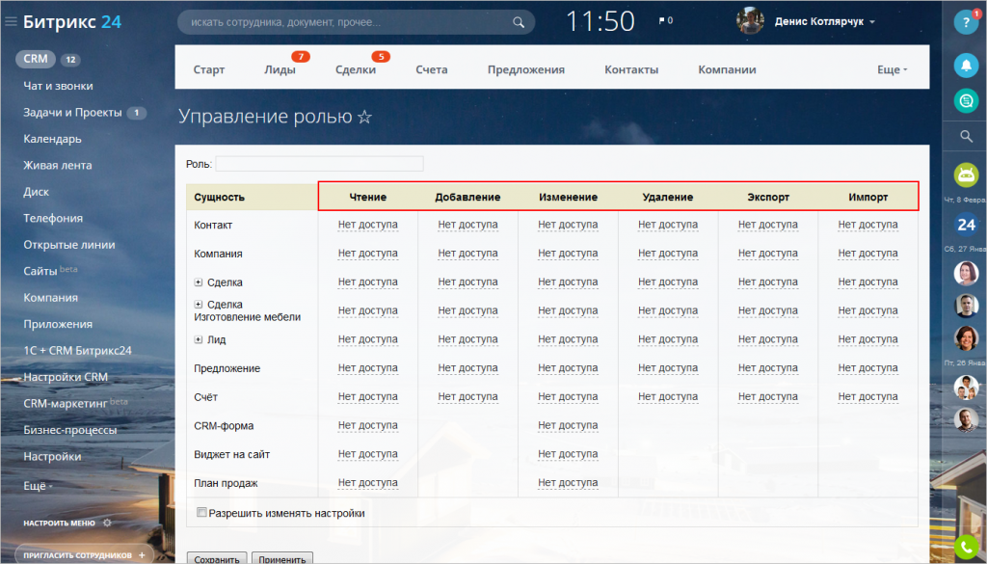
К примеру, мы создаём роль Менеджер первого уровня для работы исключительно с лидами. Для этой роли определим нужные права - все операции над лидами и просмотр контактов/компаний.
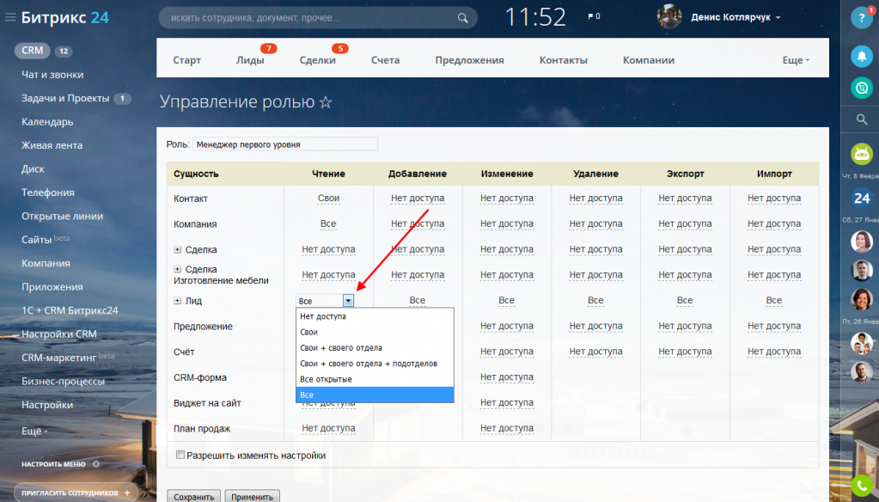
Для каждой операции можно выбрать несколько вариантов доступа из выпадающего списка:
- Нет доступа - все понятно, доступ закрыт
- Свои - только для элементов, в которых сотрудник является ответственным
- Свои + Своего отдела - то же, что Свои плюс элементы сотрудников отдела
- Свои + Своего отдела + подотделов - плюс элементы сотрудников подотделов
- Все открытые - все элементы, у которых включена опция Доступен для всех
- Все - все элементы в системе
Для лидов и сделок можно пойти еще дальше и настроить доступ отдельно к каждой стадии.
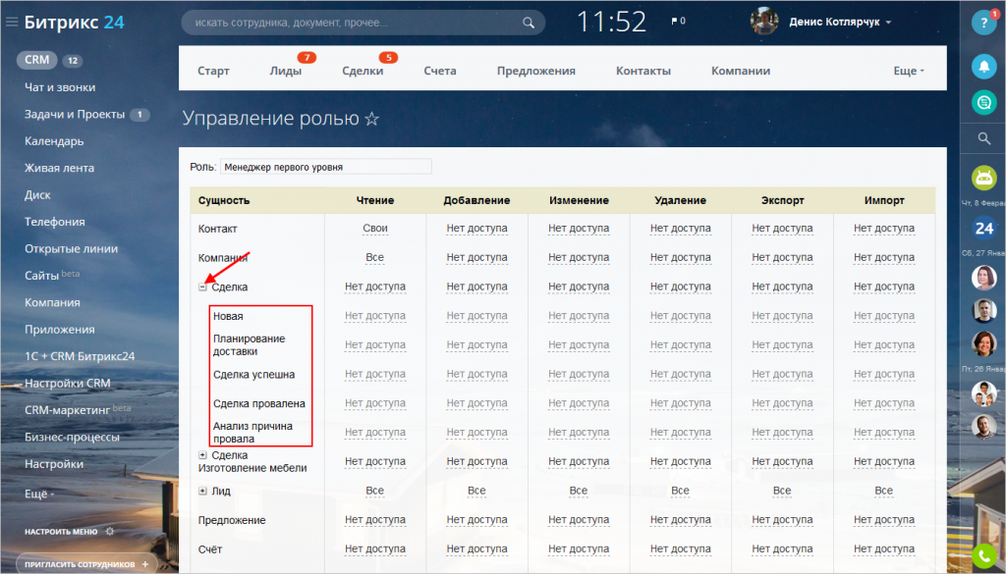
Для стадий есть отдельное значение в списке прав - Наследовать. В этом случае право на статус, к примеру, сделки наследуется от самой сделки.
По умолчанию, все стадии наследуют права родителя. Если вы установите конкретное право на этап - оно будет сильнее, чем значение по умолчанию.
Особенное внимание нужно уделить опции Разрешить изменять настройки. Если она включена - пользователь сможет вручную изменить для себя любые настройки доступа.
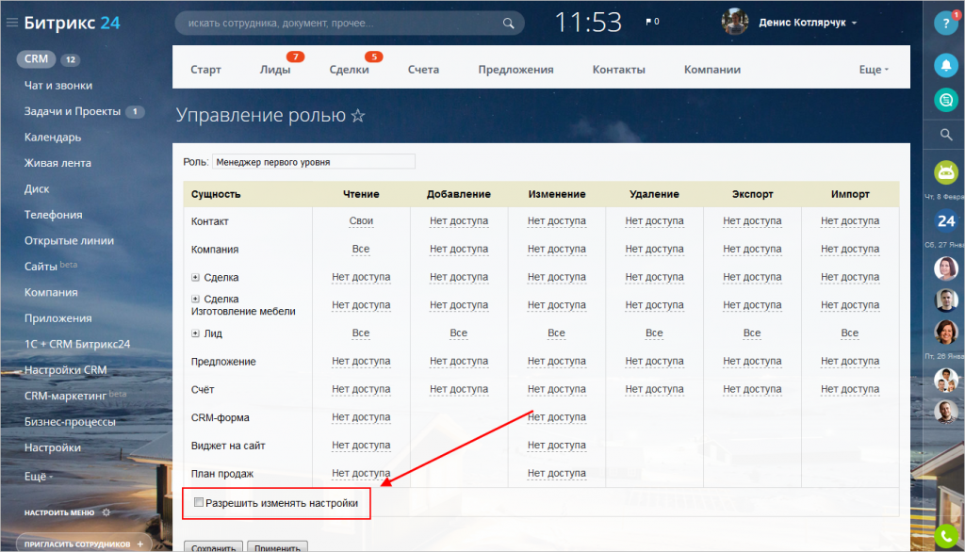

Распределение ролей
После того, как роли определены и настроены, необходимо назначить их сотрудникам. Нажмите Добавить право доступа:
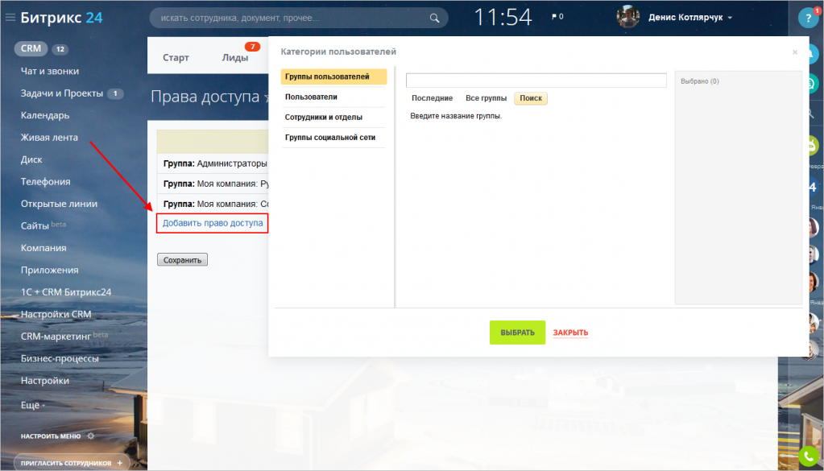
Роль можно назначить конкретному пользователю, отделу или группе.
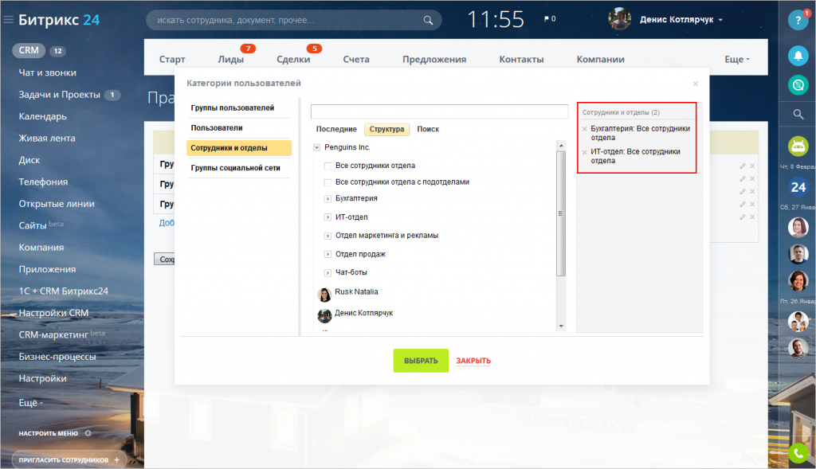
Справа вы увидите список выбранных сотрудников и отделов.
Сохраните изменения и на этом настройка прав доступа завершена:)

Конфликт прав
Что произойдет, если пользователю присвоить несколько прав доступа? К примеру, отделу назначена одна роль, а лично сотруднику - другая. В этом случае произойдет конфликт прав.
Рассмотрим ситуацию поподробнее. Сотрудник Пётр работает в отделе продаж, его отделу присвоена роль Менеджер, а лично ему - Администратор.
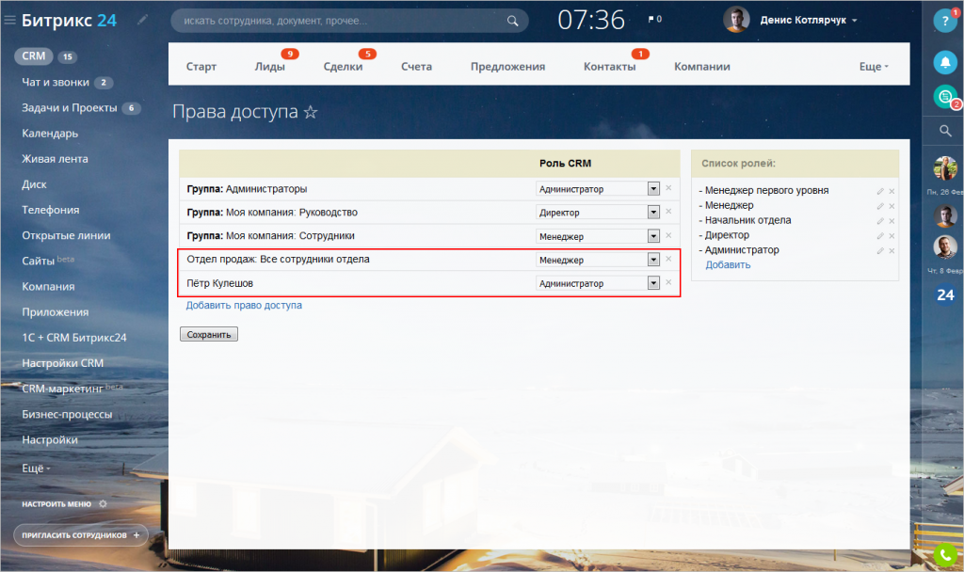
Менеджер имеет доступ к базовым операциям с CRM, а у администратора - расширенные права и доступ ко всем данным.
В этом случае для Петра будет активно максимальное право доступа - то есть роль администратора.

5. Роботы в CRM Битрикс24
Работа с клиентами и продажами состоит из множества рутинных операций - планирование встреч, работа с почтой и звонками, постановка задач и контроль их выполнения.
Доверьте повторяющиеся задания системе и настройте специальных роботов.
К примеру, вы получите письмо от клиента, а система сразу создаст задачу, запланирует встречу и поставит напоминание.

Как это работает?
Что же такое «Робот»? Это заранее спланированный алгоритм обработки лидов и сделок, который запускается когда элемент перешёл в нужный статус.
К примеру, робот может поставить задачу при поступлении нового лида, запланировать встречу, отправить письмо или даже сообщить начальству о задержке в работе с клиентом.
Вы можете настроить поведение роботов прямо в карточке лида или сделки. Эти настройки сохранятся для всех элементов.
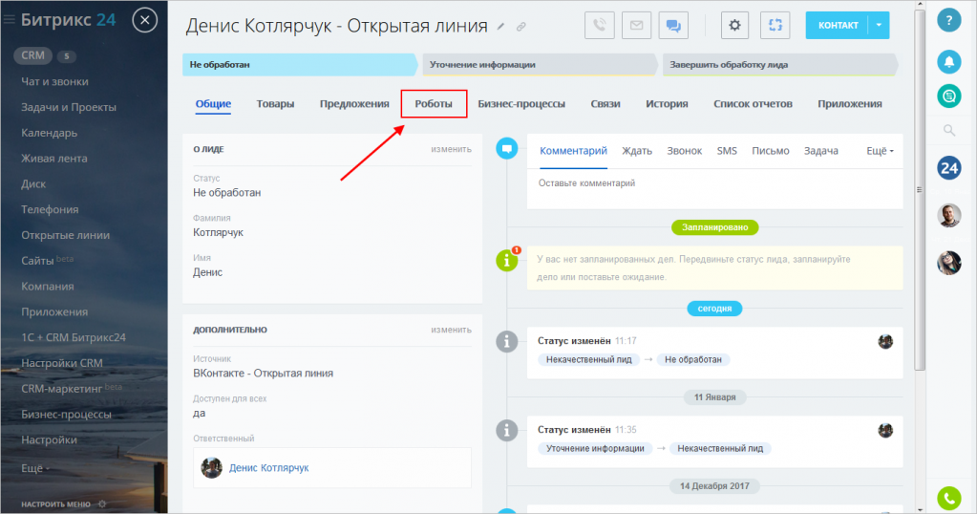
Настройку также можно произвести на странице CRM - Настройки - Роботы и бизнес-процессы.
По умолчанию в системе есть несколько стандартных роботов, которые выполняют простые действия - отправляют уведомления сотрудникам и руководителю.
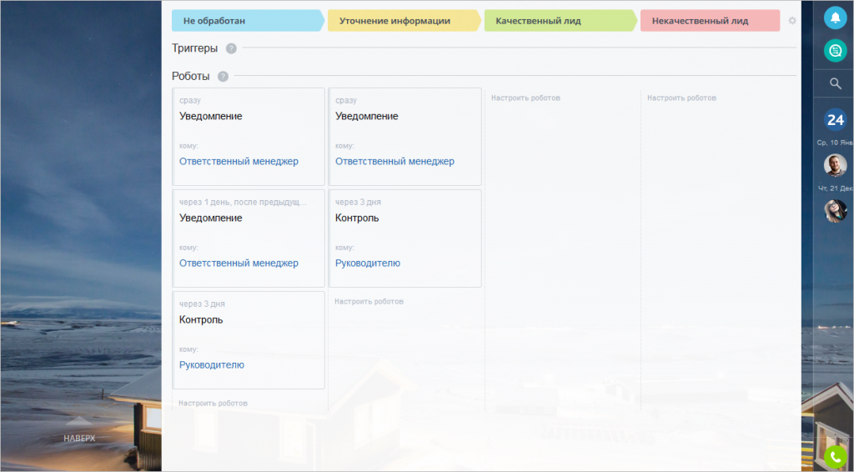
Уже выполненные процессы будут отмечены зеленой галочкой, так что вы легко определите текущее состояние дел.
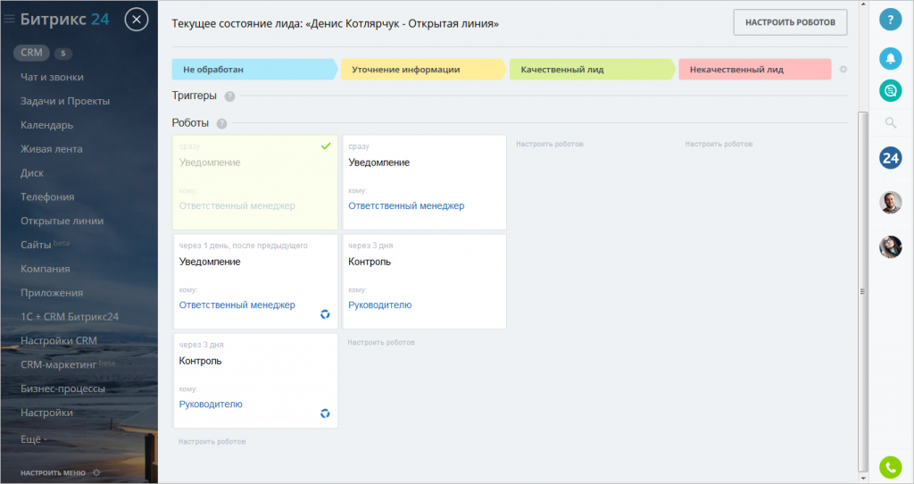

Настройка роботов
Для редактирования нажмите кнопку Настроить роботов
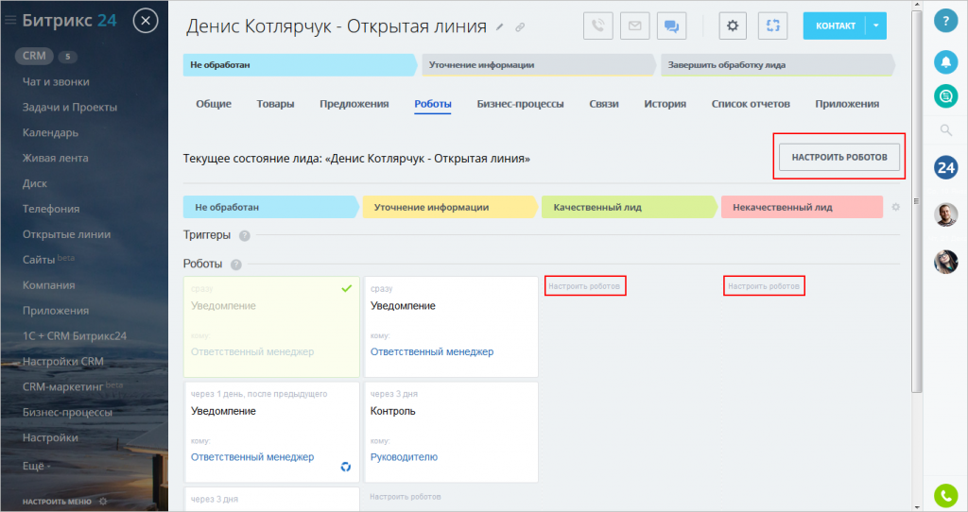
В режиме редактирования вы можете перетащить или изменить существующие правила, а также создать нового робота.
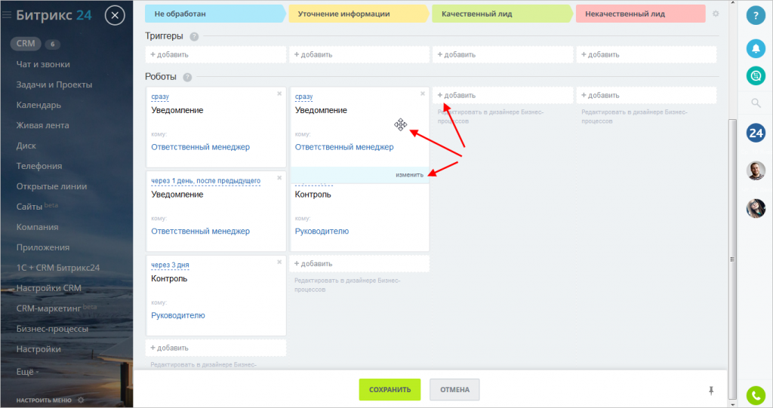
Каждое действие привязано к конкретному статусу - поэтому для создания нового робота выберите необходимую колонку и нажмите кнопку Добавить.
Для реализации сложных и специфических алгоритмов вы можете перейти в режим дизайнера бизнес-процессов.
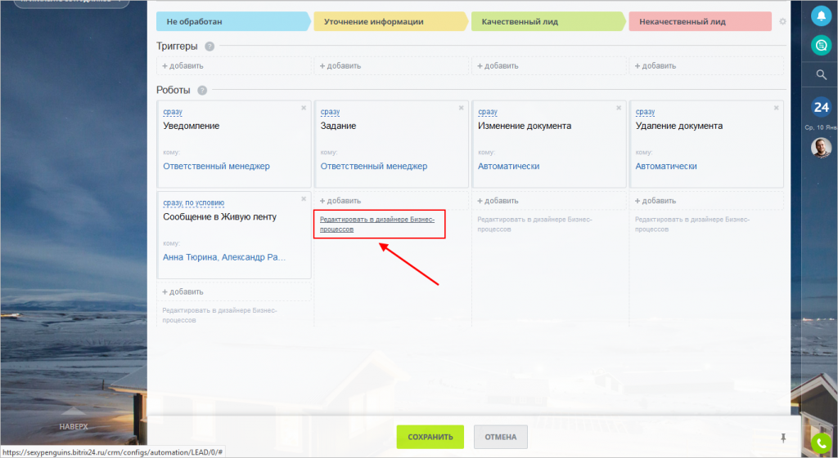
Эта опция доступна на тарифах Команда, Компания и CRM+.
Для каждого робота можно настроить время выполнения:
- Сразу: выполнить действие сразу
- Через X: выполнить действие с указанной задержкой - через 5 минут, часов, дней и т.д.
- За X: выполнить действие, например, за 2 дня до даты рождения клиента. Или отправить напоминание за 1 день до даты оплаты счёта.
- Точное время: выполнить действие в конкретное время.
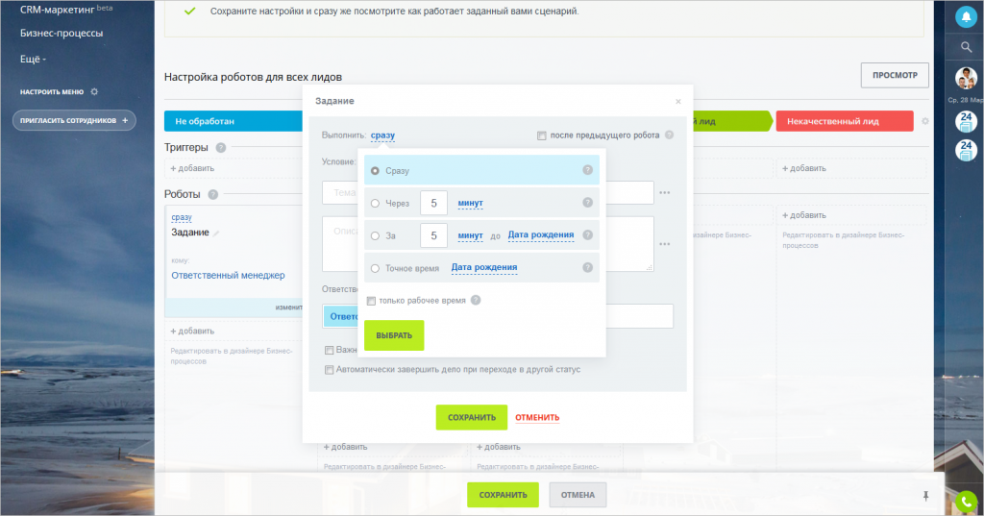
Выберите опцию Только рабочее время - и робот не будет учитывать нерабочие часы, праздники и выходные дни.
Как настроить рабочее время, праздники и выходные - читайте в статье Настройки портала
Также вы можете построить целый алгоритм с помощью опции После предыдущего робота. В этом случае система будет ожидать выполнения предыдущего робота.
По умолчанию, робот будет выполнен для всех элементов с этим статусом. Однако вы можете ввести дополнительные условия - к примеру, создавать отдельное задание только для большой суммы сделки.
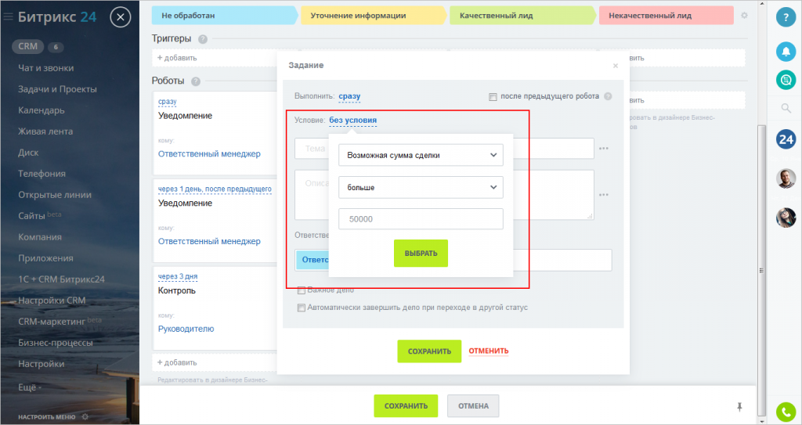
Также для каждого робота доступны значения полей Лида или Сделки (смотря для чего вы настраиваете робот). Например, вы можете сделать темой создаваемой задачи поле Название лида.
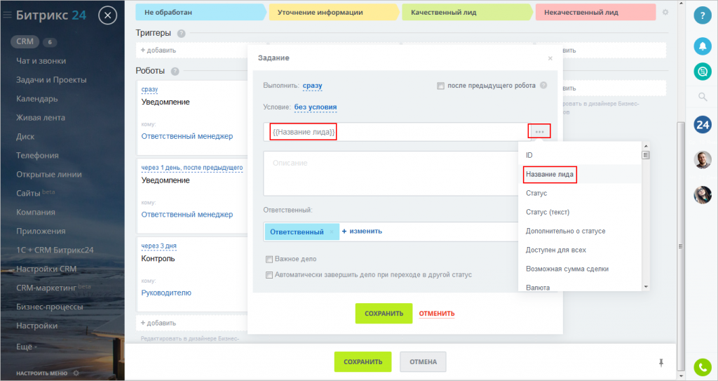
При срабатывании этого робота система возьмет название текущего лида и добавит его в тему задачи.
Давайте разберём какие операции может выполнять робот.
Для сотрудника
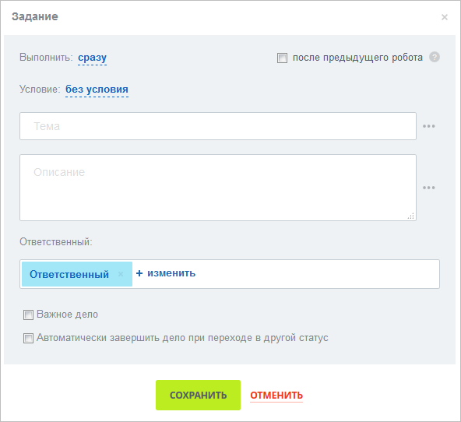
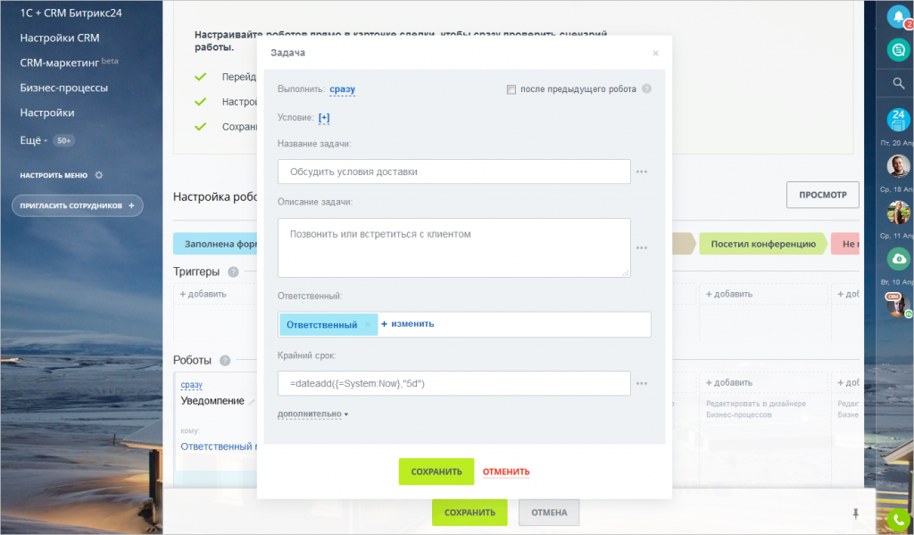
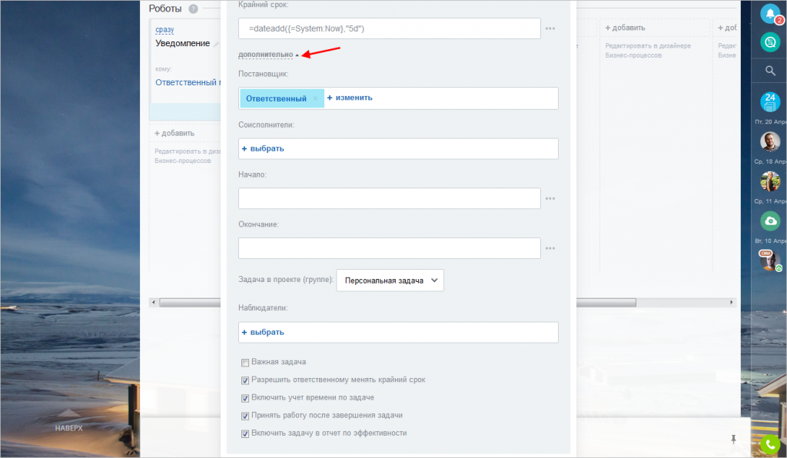
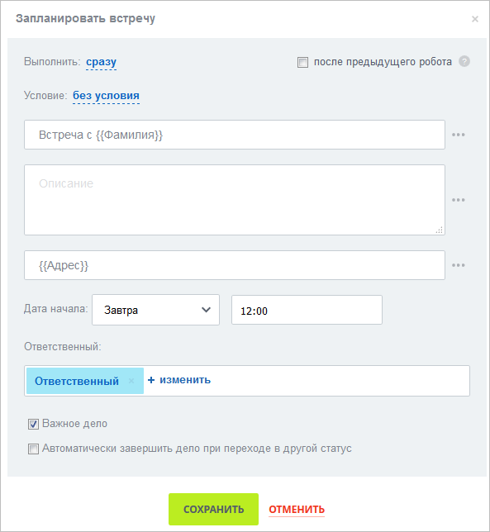
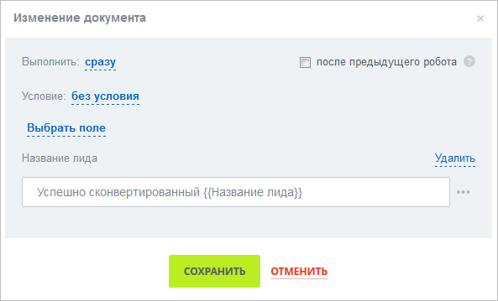
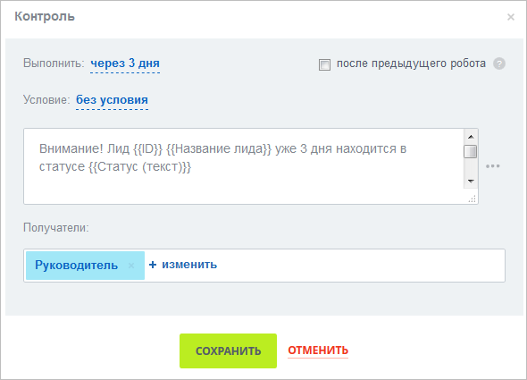
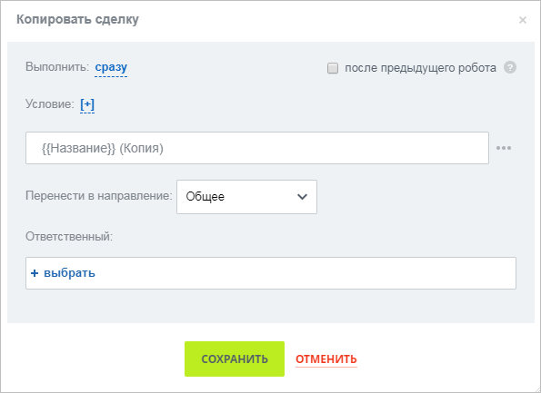
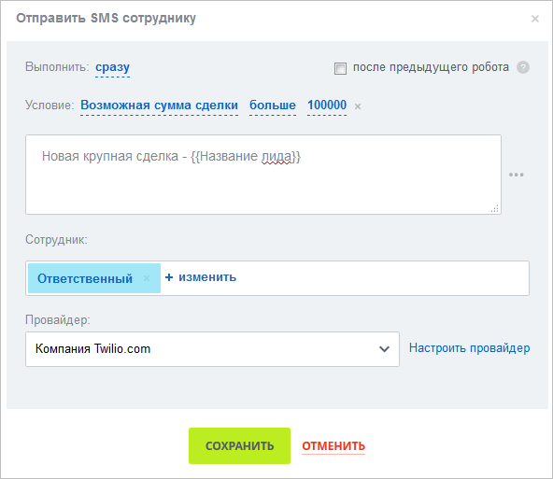
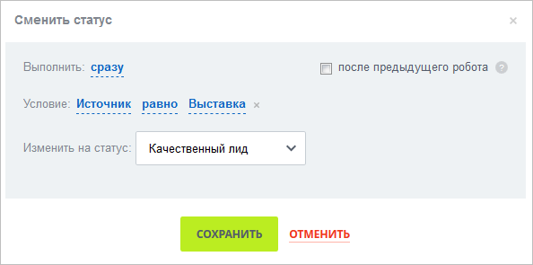
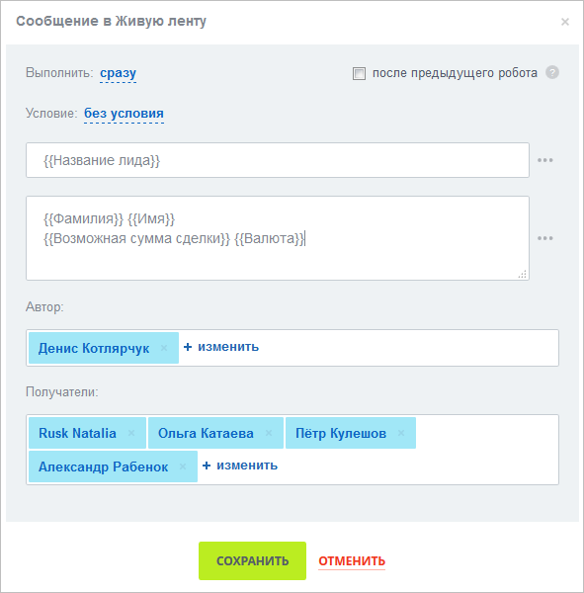
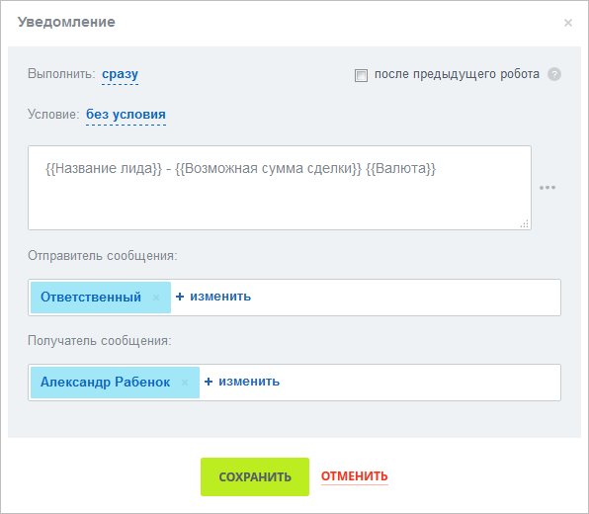
Для связи с клиентом
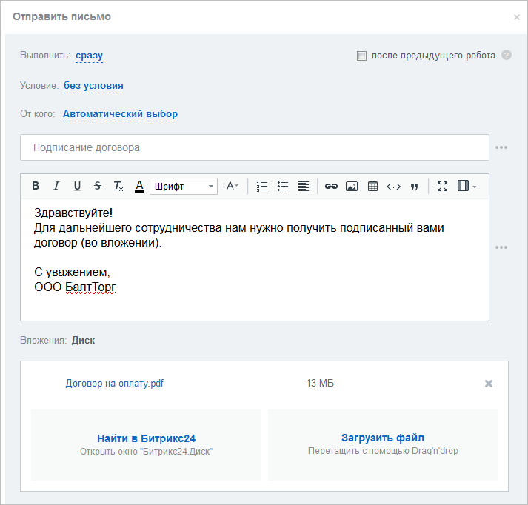
Реклама
Свои роботы

Права доступа к роботам
Вы можете настроить доступ сотрудников к роботам. Для этого перейдите на страницу CRM - Настройки - Права - Права доступа.
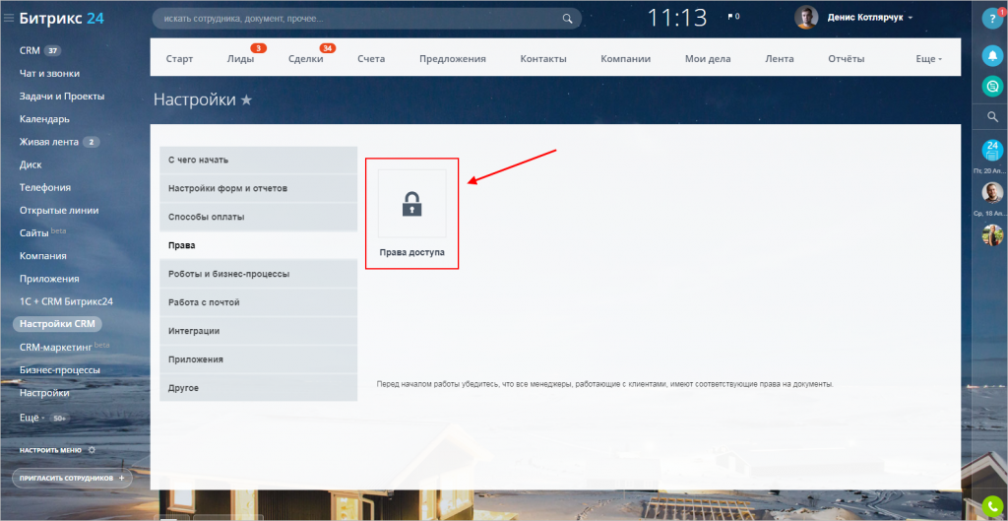
Зайдите в нужную роль и выберите уровень доступа - Чтение или Изменение.
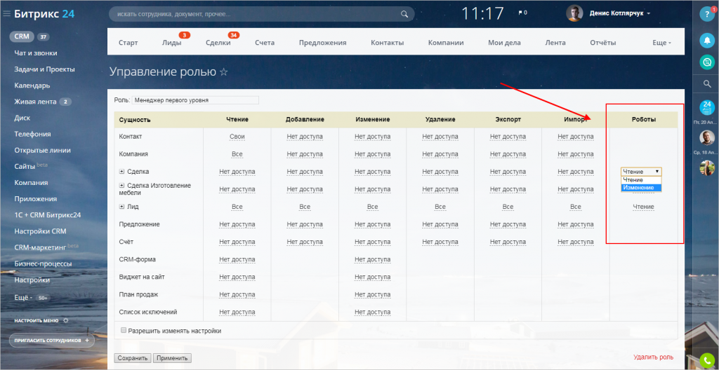
Вы можете отдельно настроить доступ к роботам в лидах и сделках.
Создайте гибкую логику обработки лидов и сделок с помощью роботов - это ускорит выполнение повседневных операций.

6. Пользовательские поля в Битрикс24

Пользовательские поля - параметры элементов CRM, создаваемые сотрудниками. Так как мы не можем предусмотреть все необходимые поля (кому-то нужны одни параметры, кому-то другие), то предусмотрена возможность создания собственных полей.
Обратите внимание! Настраивать пользовательские поля могут только те пользователи, для которых в Правах доступа установлена галочка "Разрешить изменять настройки".
Пользовательские поля аналогичны стандартным полям в системе. То есть вы можете выполнять с ними все те же операции - добавлять, удалять, осуществлять поиск и фильтрацию.
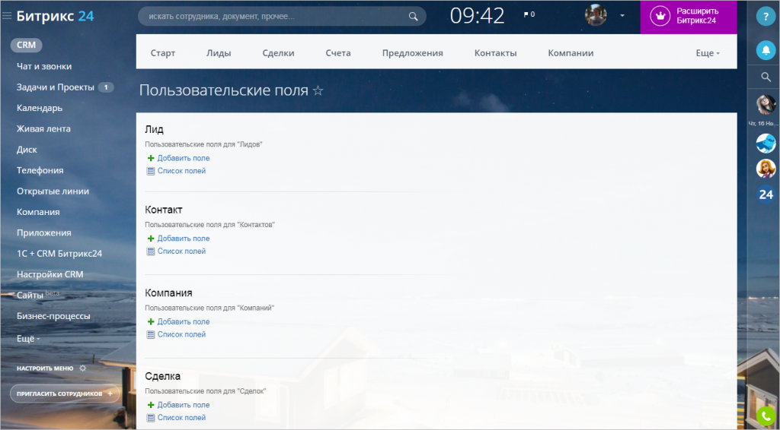

Где добавить пользовательское поле?
Перейдите в раздел CRM > Настройки > Настройки форм и отчетов> Пользовательские поля. Здесь для каждого элемента - будь то лид, сделка или контакт - вы можете создать новый пользовательский параметр или отредактировать уже существующий.
После перехода на страницу Пользовательские поля вам будут показаны имеющиеся сущности, для которых можно ввести настраиваемые поля:

Как добавить поле?
Нажмите кнопку Добавить поле для нужного элемента:
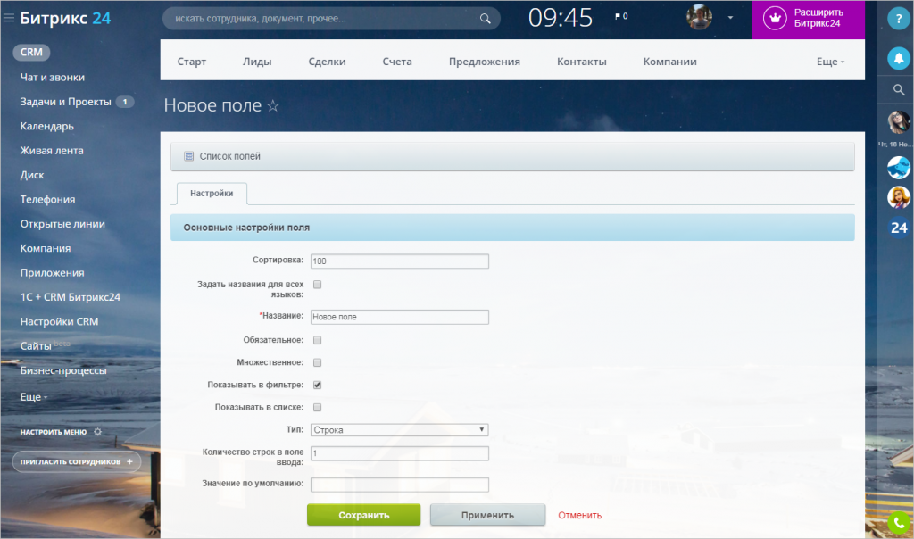
Задайте настройки для нового поля:
- Сортировка - определяет порядок поля.
- Задать названия для всех языков - поставьте галочку, чтобы ввести название нового поля на других языках.
Внимание! В этом случае поля названий на всех языках, заданных в системе, станут обязательными для заполнения.
- Название - задайте название нового параметра.
- Обязательное - укажите будет ли поле обязательным к заполнению.
- Множественное - в этом случае для поля можно будет указать несколько значений.
Внимание! Если вы выбрали параметр Множественное, то после сохранения изменить это свойство уже нельзя.
- Показывать в фильтре - выберите эту опцию, если поле будет участвовать в фильтрации.
- Показывать в списке - в этом случае поле автоматически добавляется в настройки списка для текущего пользователя и в список по умолчанию для всех пользователей.
- Тип - укажите тип значения для нового поля из выпадающего списка (по умолчанию - Строка):
Примечание: при выборе типа список настроек может изменяться.
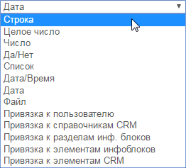
Внимание! Изменить выбранный тип после сохранения поля будет невозможно.
Остановимся на некоторых типах подробнее.

Строка
Обычный текст. Для строки надо будет дополнительно указать Количество строк в поле ввода. Это определит высоту поля ввода. Если символов в поле будет больше, чем вмещается в заданное количество строк, то появится полоса прокрутки.
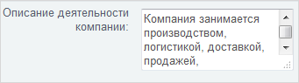

Список
Поле для списка значений. Для этого типа нужно будет указать несколько дополнительных параметров.
Первый - Внешний вид. Выберите как будет выглядеть список: 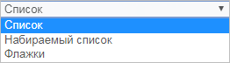.
Если выбрать Флажки, список примет такой вид:
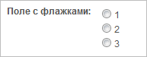
Тип Набираемый список изменяет внешний вид для множественного списка. В этом случае он будет выглядеть вот так:
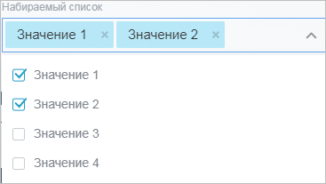
Второй параметр - Высота списка. Он определяет, сколько значений списка будет доступно без прокрутки. Например, если выставить значение высоты списка 4, то при отображении список будет выглядеть следующим образом:
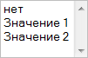
В параметре Подпись при отсутствии значения задайте фразу, которая будет показана, если не выбрано никакое значение из списка.
Перейдите на вкладку Список чтобы добавить значения в создаваемый список:
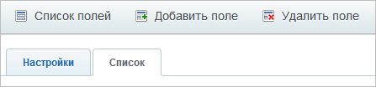
Вводите значения и нажимайте кнопку Добавить:
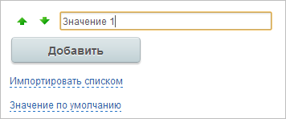
Зеленые стрелочки слева от текстового поля позволяют управлять положением значения в списке.
Ссылка Импортировать списком открывает большое текстовое поле, куда можно вводить значения списка, причем каждая строка является отдельным значением списка. Это удобно если у вас список с большим количеством пунктов.
После того, как вы указали несколько значений списка и нажали Применить\Сохранить, выберите значение по умолчанию. Для этого на вкладке Список кликните по ссылке Значение по умолчанию и выберите нужный пункт:
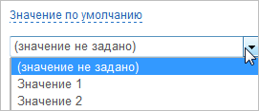

Дата\время
Поле для ввода даты и времени. К примеру можно указывать для элемента время его создания. (Для указания только даты используйте тип Дата, настройки которого производятся аналогично.)
Для этого типа задаются два дополнительных параметра: Значение по умолчанию и Значение.
Кликните на стрелку рядом с полем Значение по умолчанию и выберите один из вариантов:
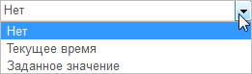
- Нет - по умолчанию никакого значения стоять не будет.
- Текущее время - автоматически будет подставлено текущее время.
- Заданное значение - в этом случае можно по умолчанию задать фиксированную дату.

Файл
Поле для загрузки файлов. Например, можно добавить к элементу договор или чертёж. Новое поле будет выглядеть следующим образом:
Нажав на кнопку Обзор можно выбрать необходимый файл на вашем компьютере.
Если вы загрузите изображение - для него прямо в форме будет доступен предпросмотр. Для остальных типов будет выводиться ссылка на файл
Внимание! Следует учитывать, что хотя формат и размер прикрепляемых к сущностям файлов не ограничивается, суммарный объем таких файлов может превысить выделенное по условиям тарифа место в облаке (в зависимости от вашей редакции).

Привязка к пользователю
Поле для привязки любого пользователя системы к элементу CRM:
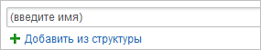

Привязка к разделам/элементам информационных блоков
С помощью этого типа вы можете привязать элемент, например, к подразделению или конкретному бизнес-процессу.
Укажите тип инфоблока, сам инфоблок и значение по умолчанию:
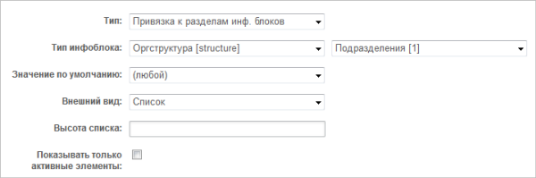
Показывать только активные элементы - В этом случае будут выводиться только разделы, указанные администратором как активные.

Привязка к элементам CRM
Поле для привязки текущего элемента к другому элементу системы - лиду, контакту, компании или сделке.
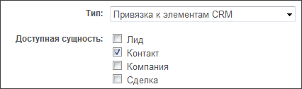
Для сохранения нового поля и перехода на страницу списка полей нажмите Сохранить. Для того чтобы сохранить поле и остаться на текущей странице нажмите Применить.
Примечание: изменение значений пользовательских полей не отображается в истории.
Задать корректный вывод нового поля можно в настройках форм.

Список полей
Для просмотра всех пользовательских полей элемента нажмите на ссылку Список полей. Откроется страница списка полей:
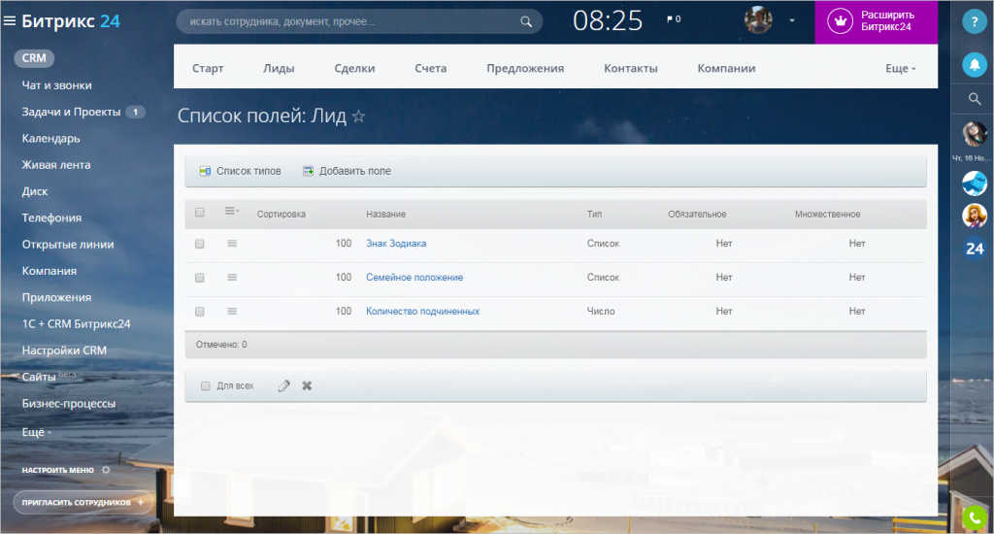
Меню действий позволяет изменить выбранное поле, либо удалить его:
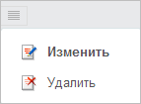
Чтобы перейти обратно на страницу с перечнем типов сущностей CRM нажмите Список типов на контекстной панели.

7. Интеграция с почтой

На сегодняшний день одной из важных задач многих, да, наверное, даже всех компаний, является работа с клиентом.
Практически все мы работаем с базой контактов, оформляем заказы, сделки, ведем переписку, назначаем встречи, звонки и т.д. И основной проблемой коммуникации является закрытость истории общения, самого процесса ведения переговоров сотрудника с клиентом от руководителя.
Основной задачей в этом случае является – сделать этот процесс более открытым, доступным, дать возможность контролировать ведение сделки или просто переговоров с клиентом, открыть информацию вышестоящему руководителю или другим сотрудникам.
При этом нужен механизм, позволяющий быстро и просто вести диалог с клиентом, хранить всю историю внутри компании и иметь к ней доступ.
Сегодня я хотела бы подробнее рассказать вам о том, как Битрикс24 может помочь в решении данной задачи. Как организовать работу с почтой внутри компании, на портале, как хранить всю историю переписки с клиентом, быстро и просто обрабатывать входящие письма и отвечать на них.
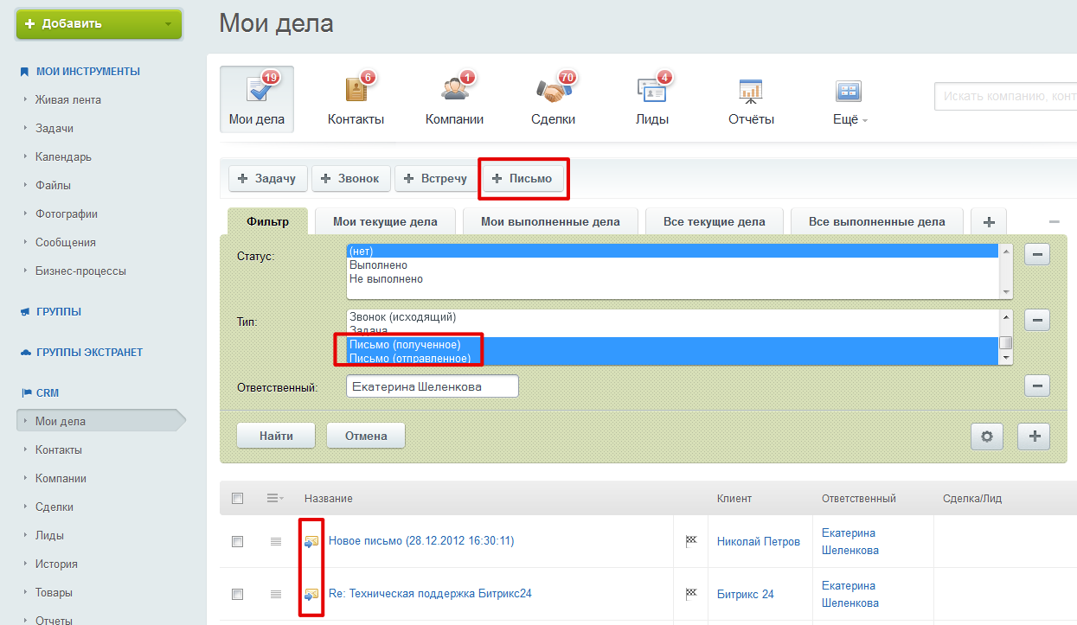
CRM Битрикс24 позволяет сделать процесс работы с клиентами прозрачным, доступным, теперь все письма хранятся в CRM и вы всегда сможете просмотреть всю историю работы с клиентом, узнать подробности заказа, увидеть какие вопросы, договоренности обсуждались.
Руководитель компании имеет полный доступ к этой информации (есть гибкая настройка прав доступа для всех пользователей), в любой момент может просмотреть как входящие, так и исходящие письма.
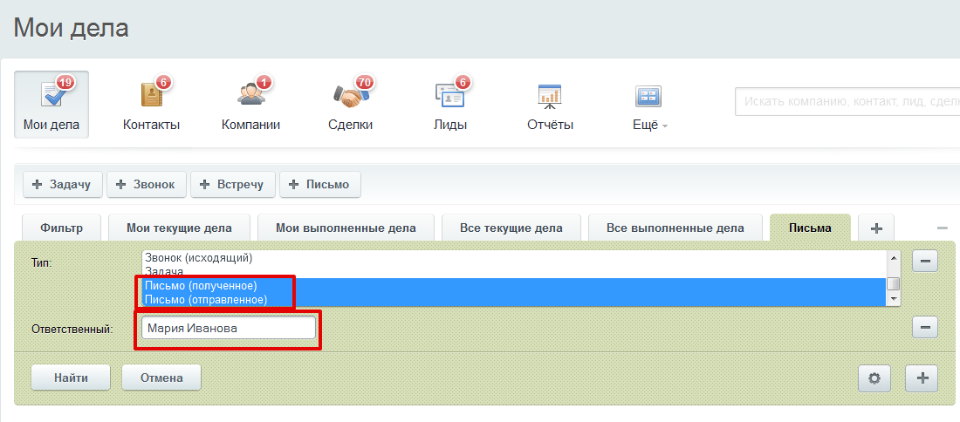
Основные преимущества работы с почтой внутри CRM:
• Менеджеры всю работу (в том числе и с почтой) выполняют в одной программе
• Вся переписка всегда доступна в CRM
• Любой участник сделки может легко ознакомится с перепиской по данной сделке через CRM
• Руководство всегда в курсе, о чем говорят их менеджеры с клиентами
Для того чтобы приступить к полноценной работе с клиентами в CRM, необходимо настроить интеграцию с почтой.
На странице CRM – Настройки – Интеграция с почтой вы сможете подключить почтовый ящик компании, на который будут приходить и уходить письма.
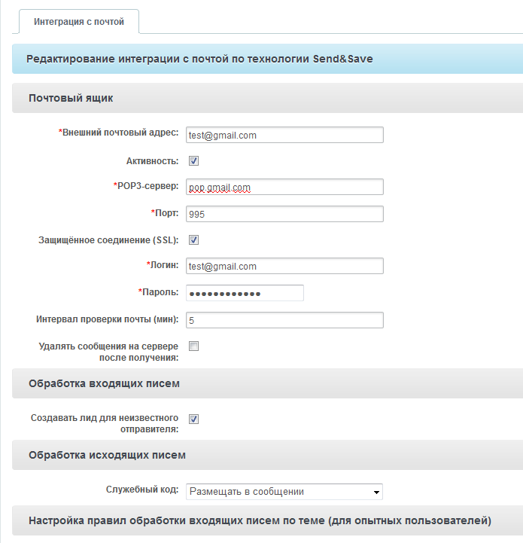
В поле «Внешний почтовый адрес» необходимо ввести адрес почтового ящика, который вы хотели бы подключить к CRM (как правило, это почтовый адрес компании, которой известен клиентам).
Активность – галочка позволяет активировать настройки и начать работу с почтой.
РОР3 Сервер - впишите адрес почтового сервера добавляемого e-mail (например pop.gmail.com).
Порт - указывается порт, по которому идет передача сообщений (при активации SSL порт указывается автоматически 995).
Защищённое соединение (SSL) - отметьте опцию, если необходимо чтобы соединение проходило по протоколу SSL.
Логин - укажите ваше имя для входа на почту.
Пароль - укажите пароль от почтового ящика.
Интервал проверки почты (мин) – период, через который будет выполняться проверка на поступление новых писем.
Удалять сообщения на сервере после получения - поставьте здесь галочку, при необходимости.
Создавать лид для неизвестного отправителя – если вы желаете при получении новых писем (от неизвестного отправителя) получать новые лиды, активируйте галочку.
Служебный код – для корректной обработки исходящих писем, необходим код, который будет расположен в письме, здесь вы можете выбрать в какой именно части письма расположить его.
Блок «Настройка правил обработки входящих писем по теме (для опытных пользователей)» заполнять не нужно, здесь указаны служебные коды, которые вы можете использовать для того чтобы прикрепить письмо к конкретной сущности. Но использование служебного кода, размещение которого вы выбрали в пункте выше, уже гарантирует прикрепление всех исходящих писем к конкретным сущностям.
Заполнив все данные, просто нажмите кнопку сохранить и система автоматически загрузит письма за последние 7 дней с вашего почтового ящика. Просмотреть все письма можно в разделе История.
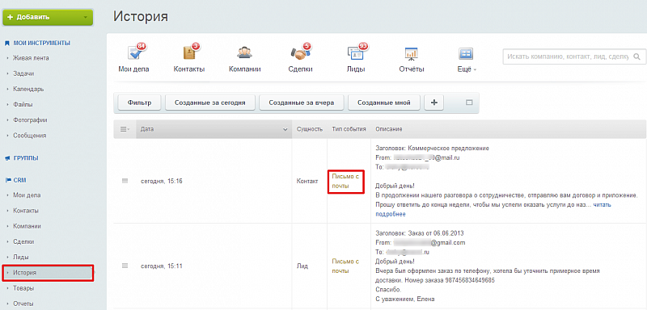
Ну, теперь можно приступить к работе с клиентами!
Вы можете отправлять письма из CRM, работать с входящими письмами, настраивать шаблоны и многое другое.
Начнем с отправки письма клиенту
При отправке письма, в поле "от кого" может быть указано 3 различных адреса, вы можете выбрать один из них:
1. Это централизованный ящик, т.е. тот, который вы подключили к CRM
2. Личный e-mail сотрудника
3. Адрес, который указан в шаблоне письма.
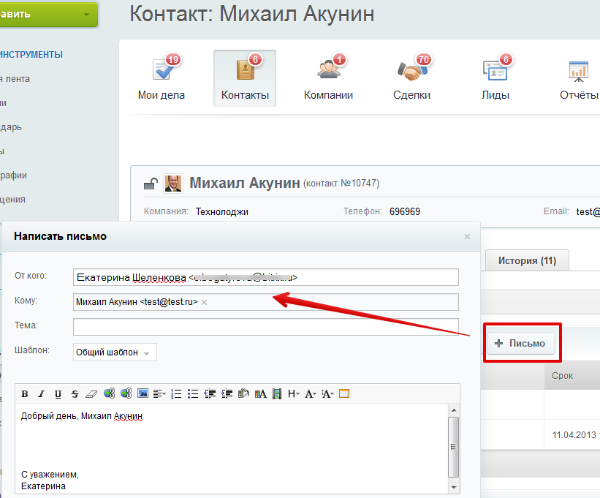
Если вы отправляете письмо с централизованного ящика CRM, то ответ также придет на этот ящик и прикрепится к контакту, сделке, компании и соответственно также будет в списке дел.
Если при отправке письма, в поле от кого, вы указываете личный e-mail, то в ответе на это письмо, автоматически будет заполнено поле «копия» в котором будет указан ящик, подключенный к CRM. Также, при отправке письма на адрес, указанный в шаблоне письма.
Остановлюсь подробнее на шаблонах.
Для рассылки сообщений клиентам удобнее использовать один готовый шаблон, который можно отправить сразу нескольким контактам или всем, например, новое предложение или поздравление с Новым Годом.
Настроить шаблон письма можно на странице CRM – Настройки – Прочее.
Здесь вы можете прописать адрес (e-mail), с которого письмо будет отправлено и текст самого письма. Подготовленный шаблон будет автоматически подставлен при отправке писем из CRM.
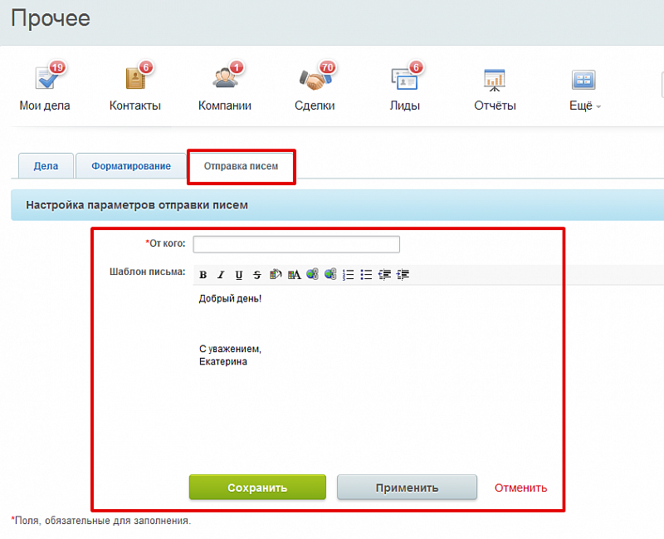
Это индивидуальный шаблон, который будет доступен только тому сотруднику, кто создал его.
Кроме этого, есть шаблоны, которые доступны всем сотрудникам, их настройки выполняются на странице CRM - Настройки - Почтовые шаблоны.
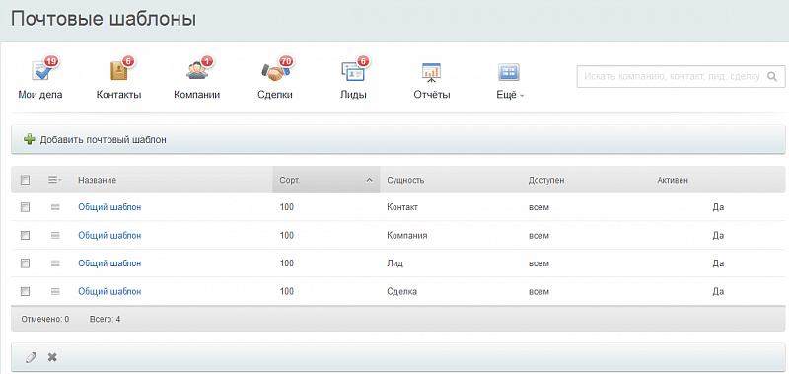
Это общие шаблоны, в них есть дополнительные настройки, которые позволяют автоматически вставлять в письмо данные по клиенту. Эти шаблоны разделены по элементам, так как каждая сущность имеет свои поля.
Например, вы можете добавить данные полей имя и фамилия контакта, для того чтобы в письме, в приветствии, автоматически подставлялись соответствующие значения:
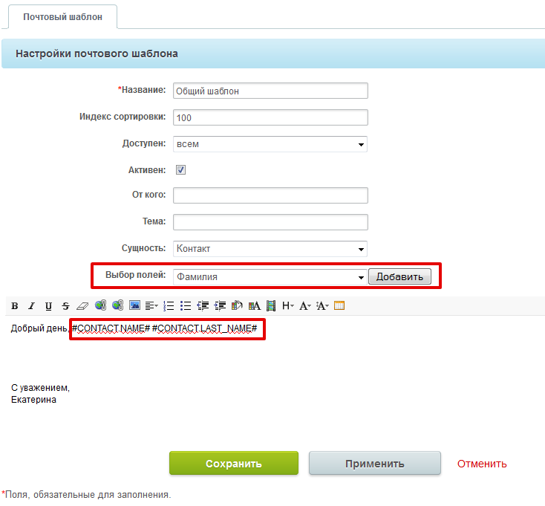 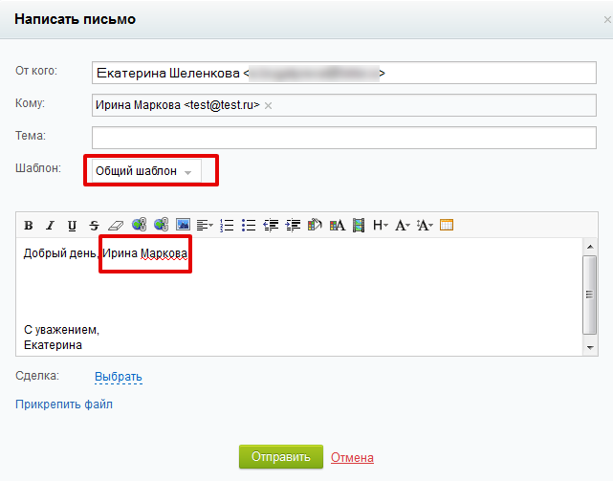
Для каждого шаблона можно настроить права доступа для всех сотрудников или открыть его только для себя.
Значения полей будут подставлены автоматически, в зависимости от значений, указанных в карточке клиента.
Все отправленные письма сразу же появляются в списке дел, также, их можно найти с помощью фильтра.
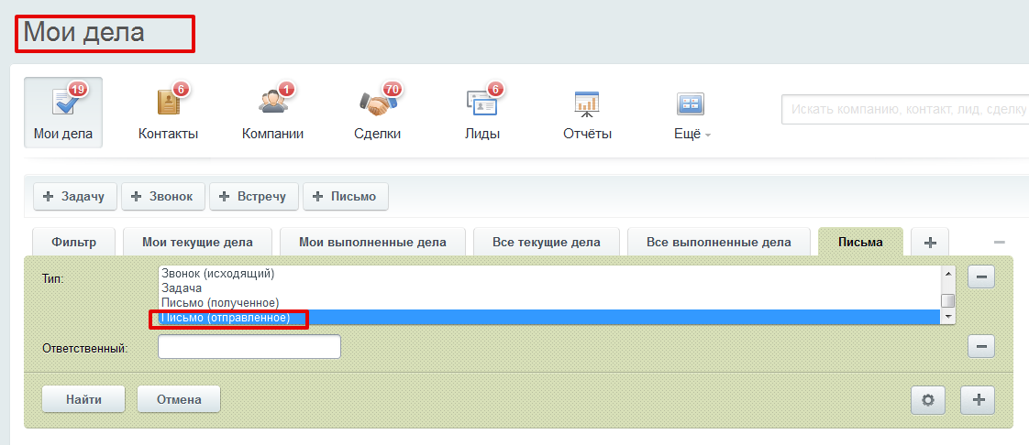
Обработка входящей почты
При получении входящего письма, ответственный сотрудник получит уведомление, в котором будет указано название письма, а также его автор. Кликнув по названию, можно быстро перейти к просмотру письма.
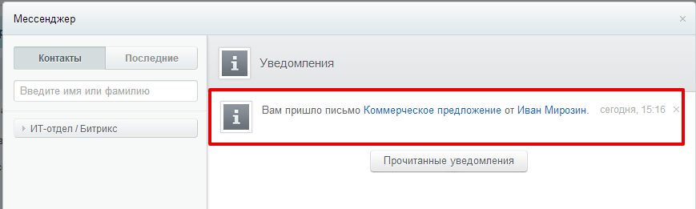
В зависимости от совпадения по e-mail, письмо будет автоматически прикреплено к контакту, сделке, компании или лиду.
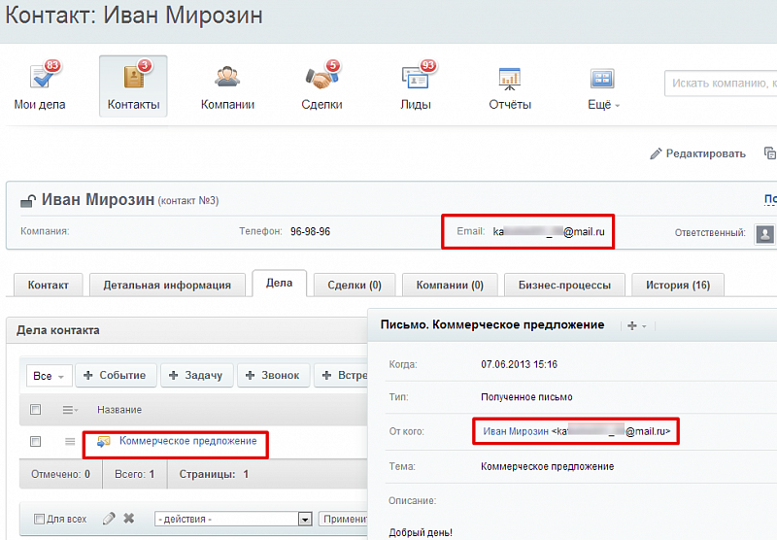
Если письмо пришло с неизвестного адреса, который еще не зарегистрирован в вашей системе, то на его основе может быть создан новый лид (только если в настройках у вас активна галочка "Создавать лид для неизвестного отправителя" )
Также, все входящие письма попадают в общий список дел, где вы можете просмотреть их, после чего они автоматически приобретают статус прочитанных.
С помощью фильтра в списке дел, можно просмотреть все новые и уже прочитанные письма.
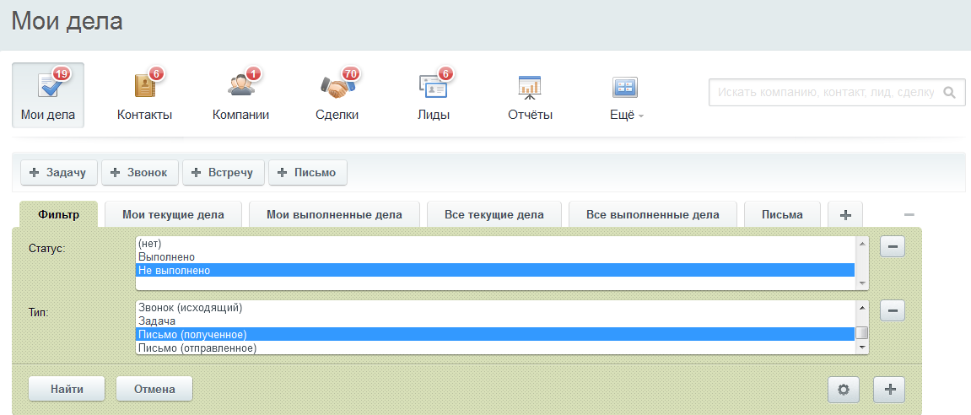
Файлы
Все файлы, которые участвуют в переписке, будут доступны в самих письмах, а также автоматически сохраняются в библиотеке общих документов, в папке Файлы с почты.
Благодаря поддержке интеграции с почтой, вы можете хранить всю историю работы с клиентом внутри компании, на своем портале. Любой сотрудник всегда имеет доступ ко всем письмам, с помощью фильтра может просто и быстро найти нужную информацию.
Руководитель всегда может просмотреть историю переписки с клиентом, проконтролировать своих подчиненных.

8. Способы оплаты в Битрикс24

Способы оплаты используются при выставлении счёта и создании коммерческого предложения.
Настройка платежных систем осуществляется на странице CRM > Настройки > Способы оплаты. Здесь же настраиваются реквизиты вашей компании, логотип, печати, подписи и т.д.
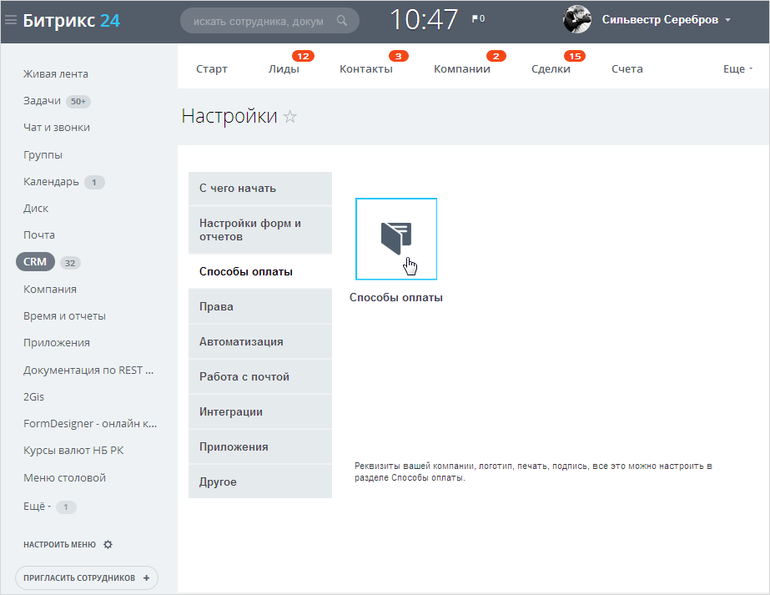
По умолчанию в системе подключены такие платежные системы, как Банковский перевод, Яндекс.Касса, PayPal и др.
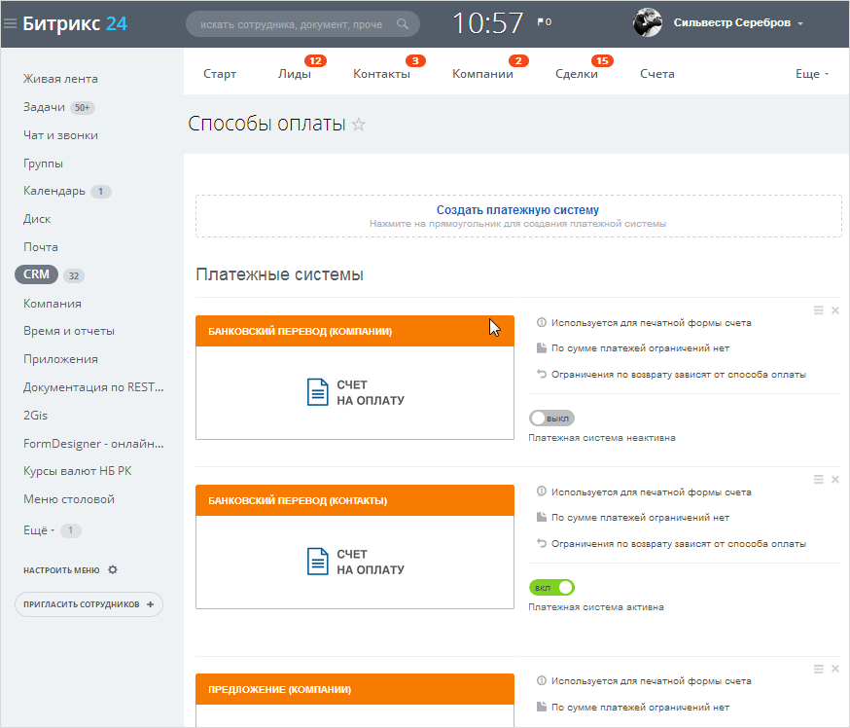
Вы можете создать новый способ оплаты, нажав на ссылку Создать платежную систему, или настроить предустановленный способ под свои требования, нажав на символ меню справа от секции платежной системы и выбрав Редактировать.
Формы создания и редактирования способа оплаты практически одинаковы:
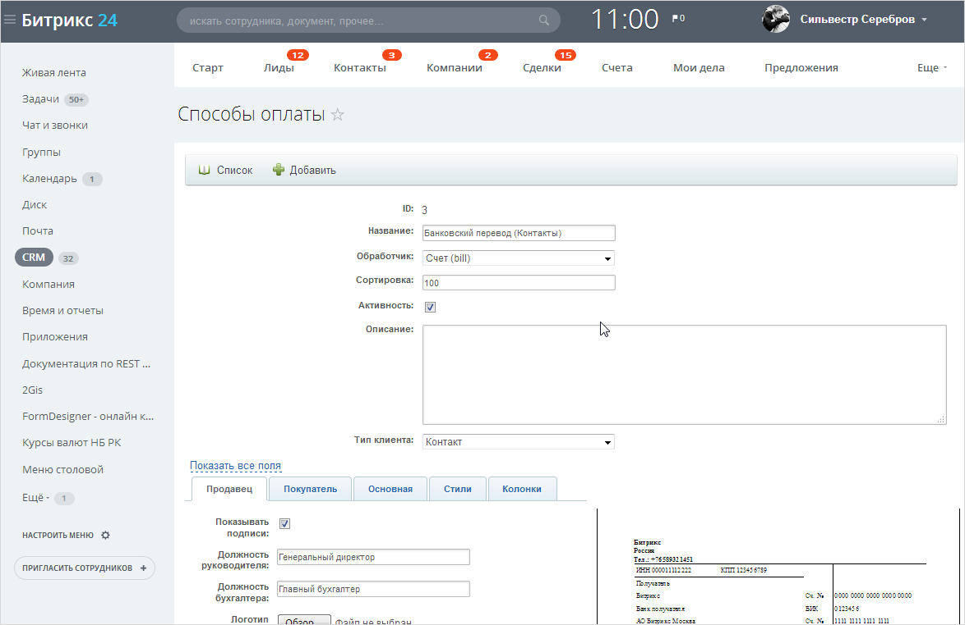
Прежде всего нужно выбрать обработчик, в качестве которого может быть назначен как локализованный (зависящий от страны покупателя) внутренний документ CRM (Счет, Коммерческое предложение), так и электронный сервис приема платежей онлайн (PayPal, Яндекс.Касса). В зависимости от выбранного обработчика будет показан определенный набор полей свойств.
Подключение и настройка некоторых обработчиков
При заполнении полей на вкладках Продавец и Покупатель введенная информация будет помещена в реквизиты покупателя и продавца соответственно, а также использована для форматирования печатной или электронной формы счета:
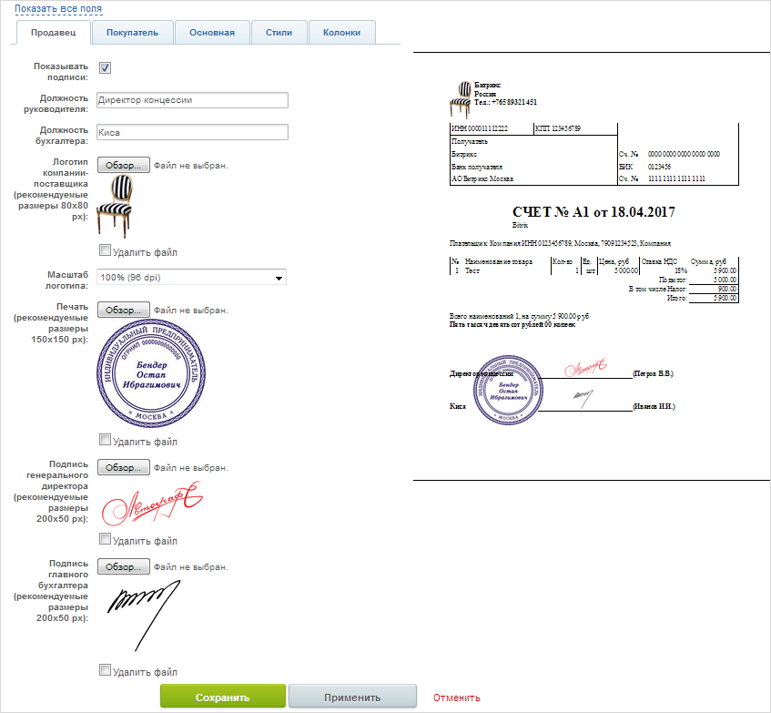
На вкладке Основная задаются заголовок, назначение, вывод шапки и комментария к счету и др.
На вкладке Стили задаются отступы и фон.
Примечание: в режиме показа всех полей, значения отступов, отличные от Другое значение, не имеют смысла.
На вкладке Колонки можно задать активность и порядок сортировки колонок в таблице счета, а также задать вывод пользовательских свойств товаров.
Меняя значения полей на вкладках вы можете сразу видеть эти изменения в макете печатной формы справа.
При выборе электронной платежной системы необходимо будет внести идентификаторы, пароли и другие реквизиты, полученные при активации счета PayPal или от Яндекса при заключении договора. Подробно настройки Яндекс.Касса и PayPal описаны в курсе Администратор.Бизнес.
Важно! При настройке подключения в профиле/личном кабинете платежной системы в полях "Check URL" и "Aviso URL" необходимо указать https://URL_портала/bitrix/tools/sale_ps_result.php". Вместо "URL_портала" укажите домен вашего Битрикс24.

9. Календарь Битрикс24

- Казалось бы, календарь – это самый простой инструмент, который не требует дополнительных умений, знаний, создал событие - сохранил – все.
Конечно, все именно так, но помимо создания событий, календарь включает в себя еще много разных приятных мелочей: синхронизация с Outlook, с внешним календарем Google, события с CRM, задачи, избранные календари и т.д.
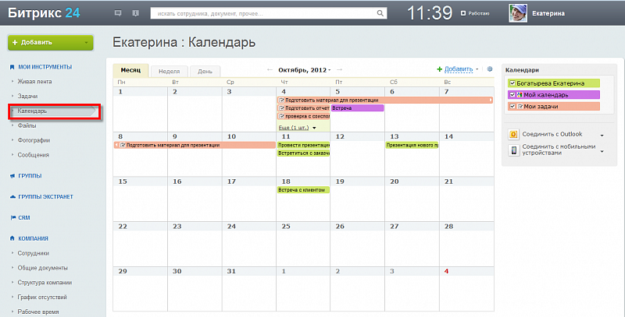
Хотела бы поделиться с вами, какими же дополнительными свойствами обладает календарь Битрикс24.
Начну все же с самого популярного – новое событие в календаре.
Добавить событие можно просто кликнув на нужной дате в календаре или выделив необходимое количество дней.
В появившемся окне необходимо ввести название события, при необходимости отметить занятость, календарь, либо перейти к более детальному редактированию.
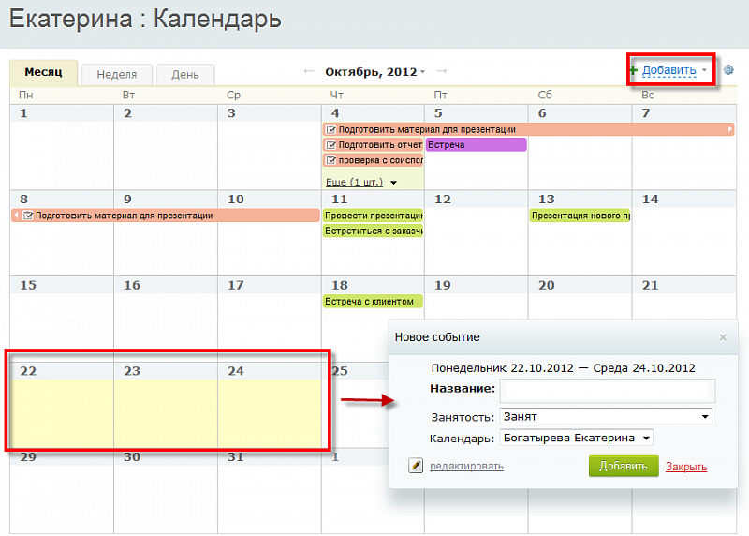
Все ближайшие события будут отображены в блоке на главной странице «Ближайшие события»
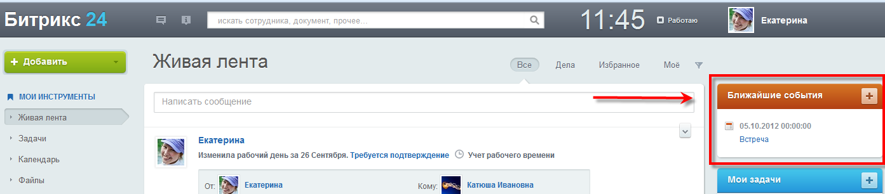
При создании события можно использовать дополнительные возможности, такие как: описание, участники, напоминание, повторяемость события, привязка к элементам CRM.
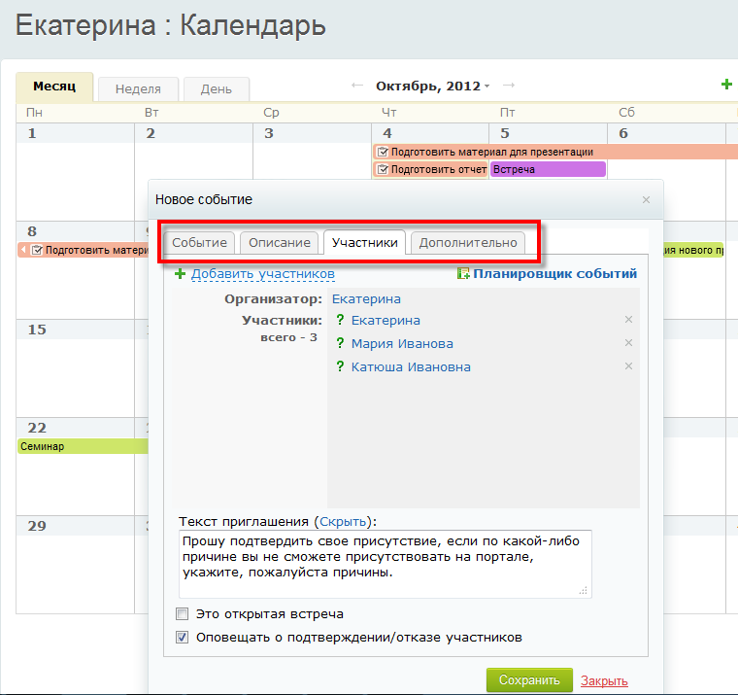
Выбрав участников события, они получат уведомление с подтверждением или отказом от предстоящей встречи.
В вашем календаре также будет указано количество сотрудников, которые приняли приглашение и тех, которые отклонили.
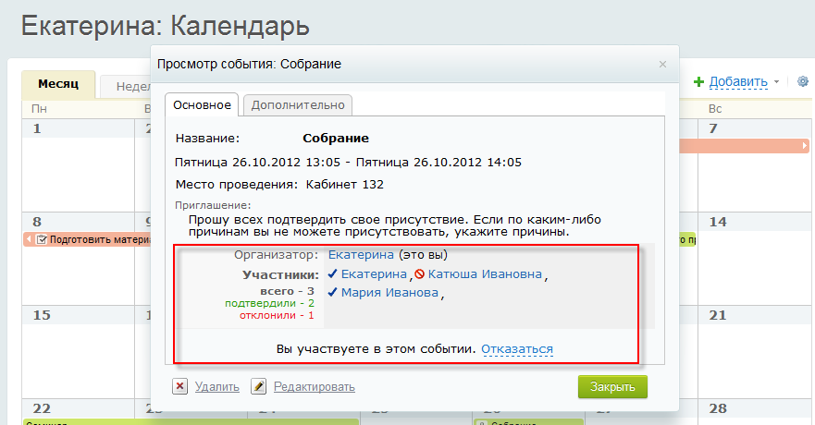
Календарь и CRM
Все встречи, созданные в CRM, автоматически отображаются в календаре с обозначением вначале «CRM» и ссылкой для быстрого перехода к сущности.
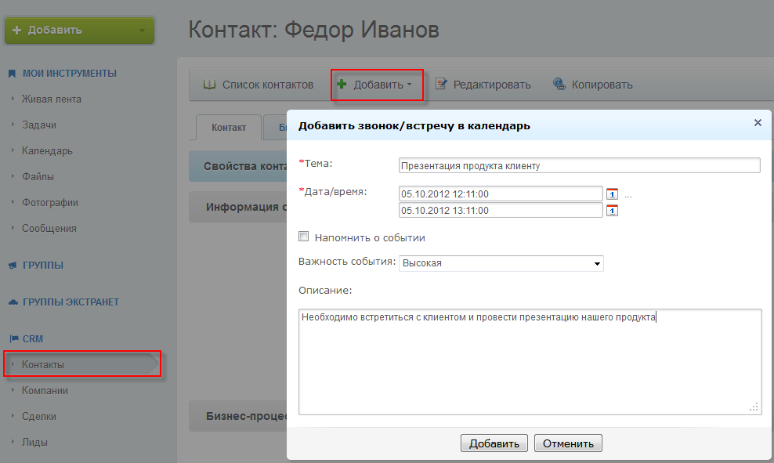
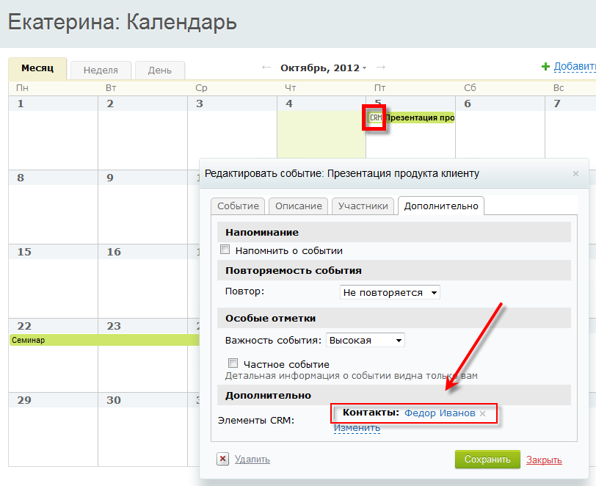
Рядом с кнопкой «Добавить» есть стрелочка, которая позволяет добавить событие через планировщик, создать новый календарь, задачу, внешний календарь CalDav.
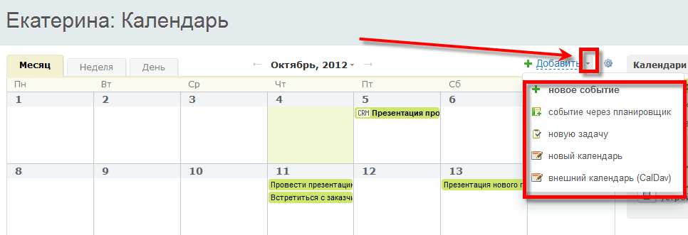
Справа находится список используемых календарей. Вы можете деактивировать их при необходимости.
Все задачи, к которым вы причастны (ответственные, соисполнители) отображаются в календаре задач.
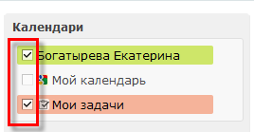
Ниже расположен список избранных календарей. Если ваш список пуст, вы можете добавить один из своих календарей в избранное.
Также, вы можете добавить в избранное календари групп или других сотрудников, доступ к которым открыт для вас.
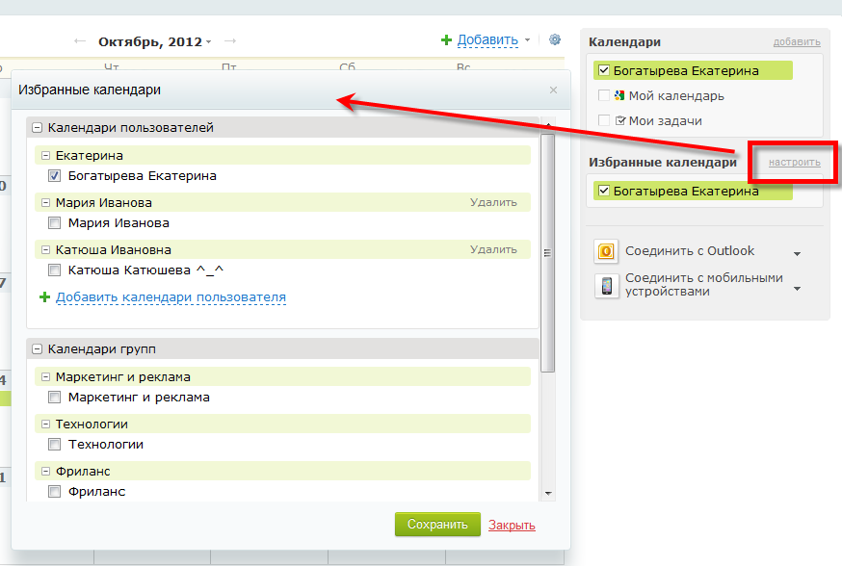
Доступна функция синхронизации календарей с Outlook. Просто выбери календарь – программу – и в течение буквально нескольких секунд, в Outlook будет создан новый календарь.
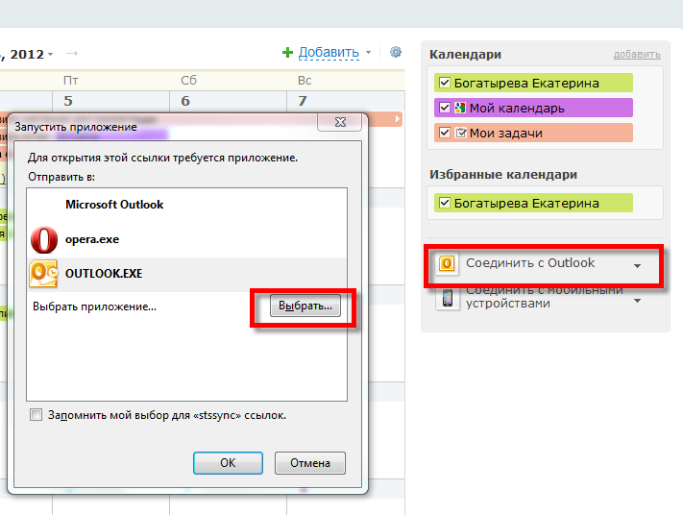
Синхронизация с мобильным устройством
Если вы не привязаны к рабочему месту, часто работаете вне офиса, деловые встречи, семинары, переговоры, командировки, то не забыть о предстоящих событиях поможет календарь на мобильном телефоне.
Для синхронизации календаря с мобильным устройством необходимо воспользоваться ссылкой «Соединить с мобильными устройствами» далее следовать указанным инструкциям.
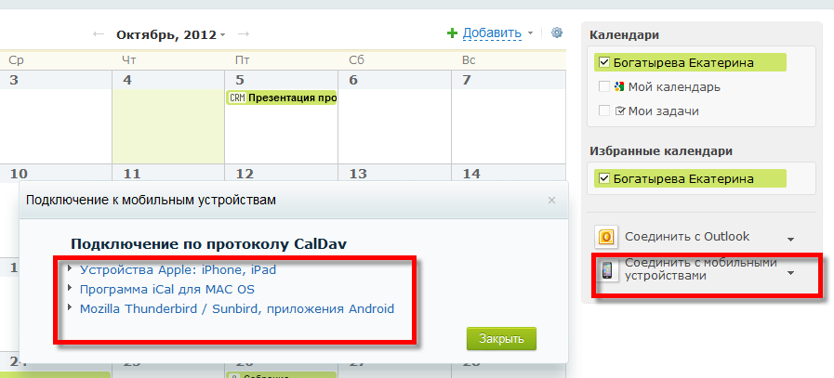
Подробнее о подключении календарей можно узнать на форуме Битрикс24.
Внешний календарь Google
Подключить внешний календарь Google поможет ссылка «добавить внешний календарь (CalDav).
В открывшемся окне необходимо ввести данные внешнего календаря. Все события с внешнего календаря будут отображаться на портале и наоборот.
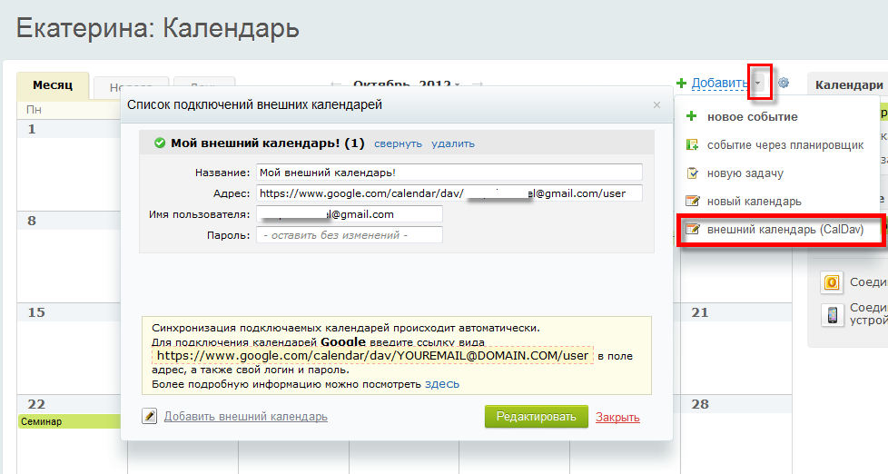
Поделиться:

10. Режим календаря для Лидов и Сделок

Для сделок и лидов доступен вид представления с помощью календаря. Выберите нужный тип даты и вы всегда будете в курсе прошедших и будущих дел.
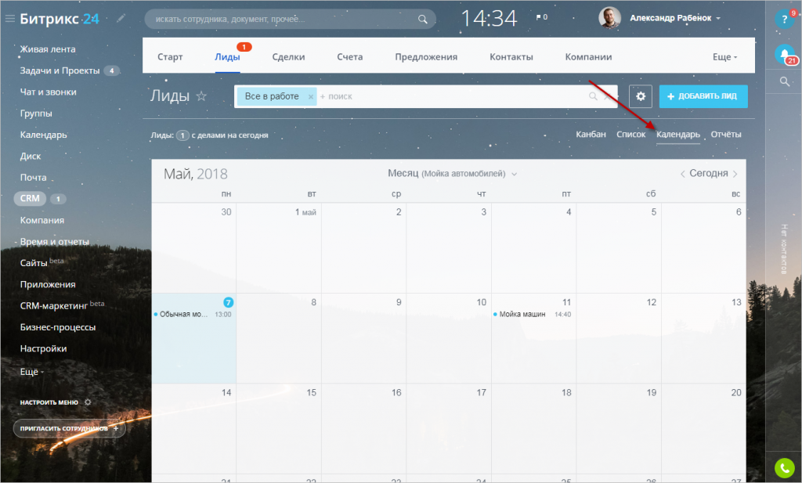
Данный режим идеально подходит для работы с услугами. Вы можете видеть, какие помещения, инструменты или сотрудники свободны, чтобы запланировать на это время новых клиентов.
Подробнее читайте в статье про Бронирование ресурсов

Настройки отображения
Календарь имеет несколько ключевых настроек:
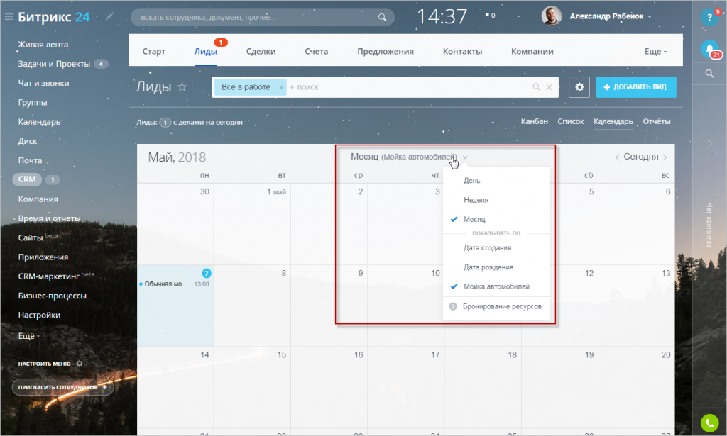
- Укажите за какой промежуток вы хотите показывать календарь - День, Неделя или Месяц.

- Выберите, какие именно даты показывать в календаре.
Для отображение доступны поля Дата создания для Лидов, Дата создания и Дата завершения для Сделок, а также все пользовательские поля с типом Дата/Время и Бронирование ресурсов.

Пример работы с календарем
Календарь очень полезен, чтобы наглядно представить, когда завершены сделки. Например, легко проследить, как праздники и выходные дни влияют на количество клиентов
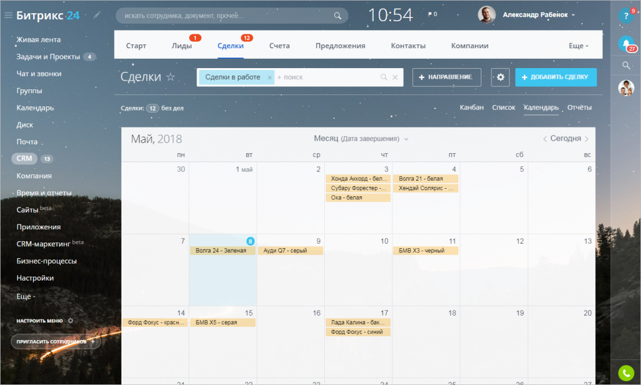
Чтобы добавить новую сделку или лид, кликните по нужному дню в календаре.

Продажа услуг - непростой процесс. Необходимо учитывать занятость специалистов и помещений, планировать график для клиентов и много других нюансов:)
Настройте CRM для работы с услугами с помощью бронирования ресурсов. Парикмахерская, автомойка или организация праздников - развивайте любой бизнес вместе с Битрикс24!

Как это работает?
Для лидов и сделок можно создать поле с типом Бронирование ресурсов.
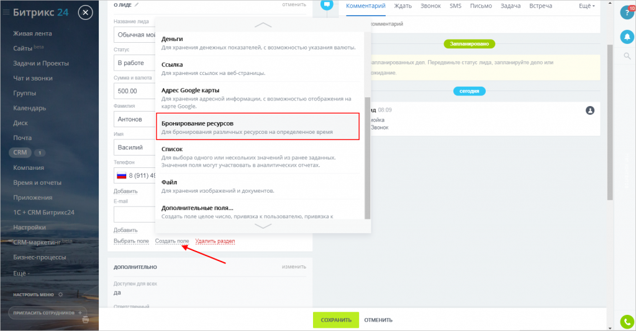
Поле необходимо настроить: указать какие ресурсы и услуги вы предоставляете клиентам.
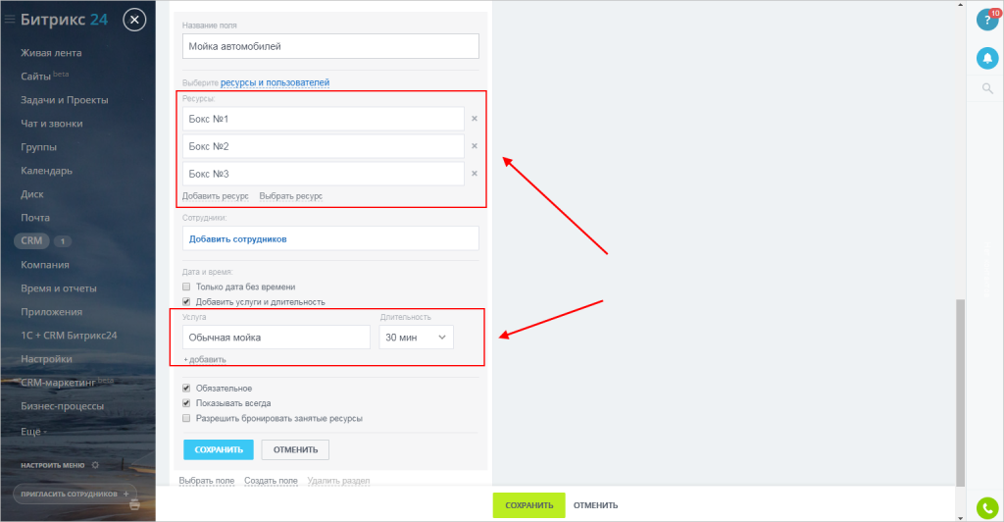
Число доступных ресурсов зависит от вашего тарифа.
На тарифе «Проект» — 6 ресурсов, «Проект+» — 12, «Команда» — 24.
На тарифах «CRM+» и «Компания» количество ресурсов неограниченно.
При создании лида или сделки мы сможем выбрать специалиста или, к примеру, помещение, а также дату и услугу.
Планировщик наглядно покажет график занятости людей и ресурсов - вы легко сможете подобрать свободное время.
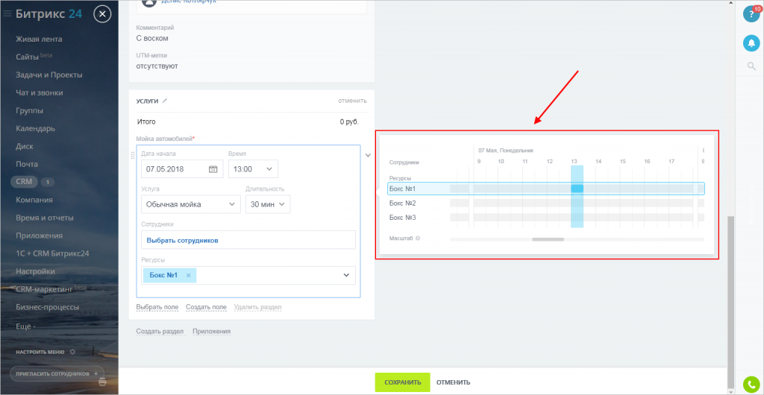

Настройка поля
Рассмотрим настройку ресурсов на примере автомойки.
Зайдём в карточку лида и добавим новое поле с типом Бронирование ресурсов.
Зададим название - Мойка.
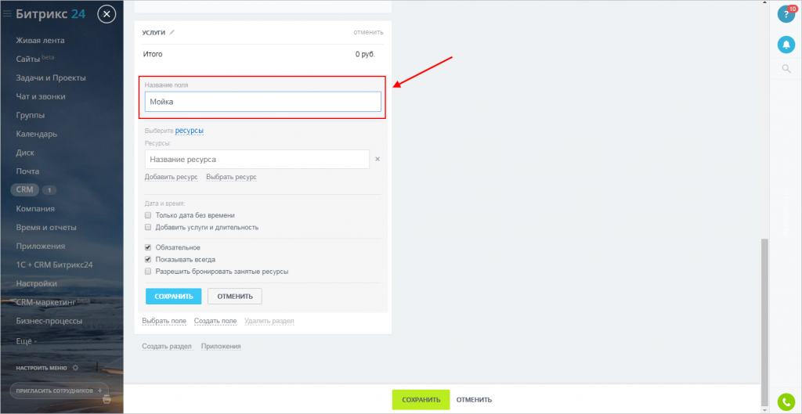
Дальше нужно решить, что клиенты будут бронировать - людей, ресурсы, или и то и другое. В нашем случае это будут боксы и мойщики, поэтому выбираем Ресурсы и пользователи.
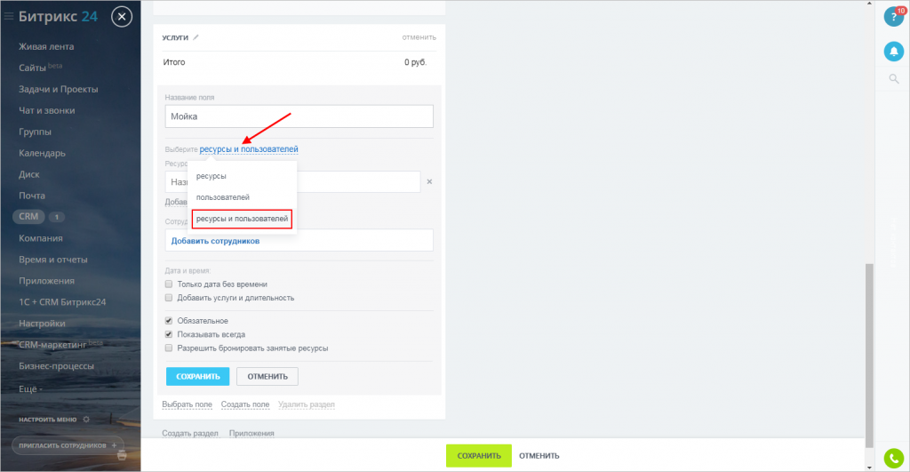
Добавим список материальных ресурсов - три бокса для мытья машин.
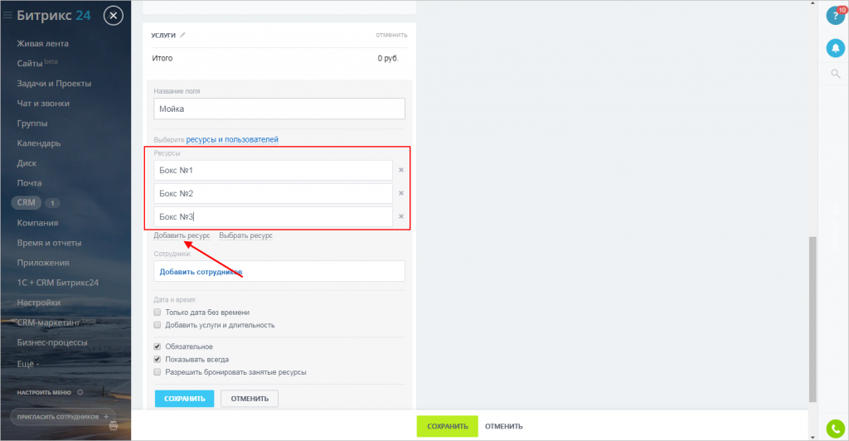
Теперь выберем список сотрудников.
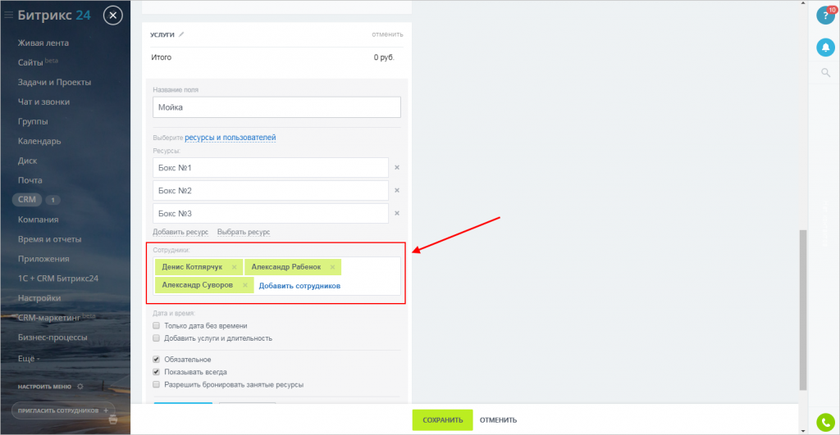
Занятость сотрудников из списка будет всегда отражена в планировщике.
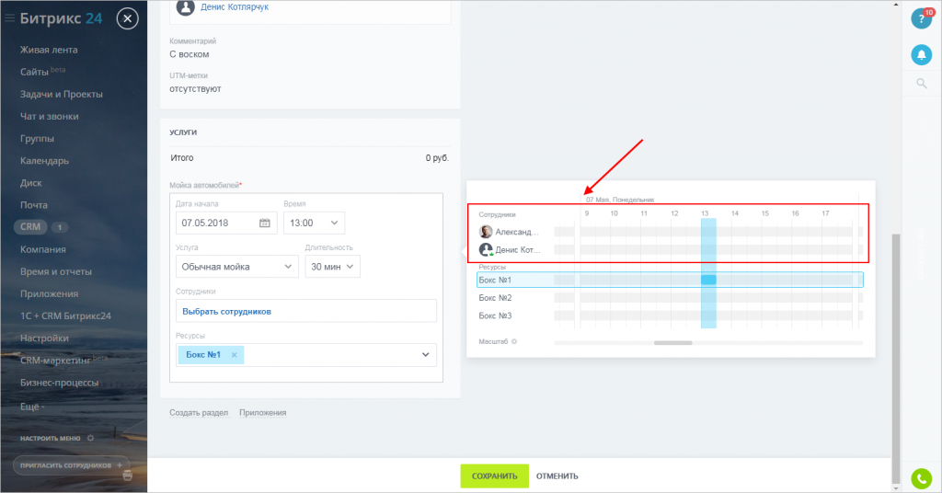
Если оставить список пустым - планировщик покажет занятость только выбранных вручную специалистов.
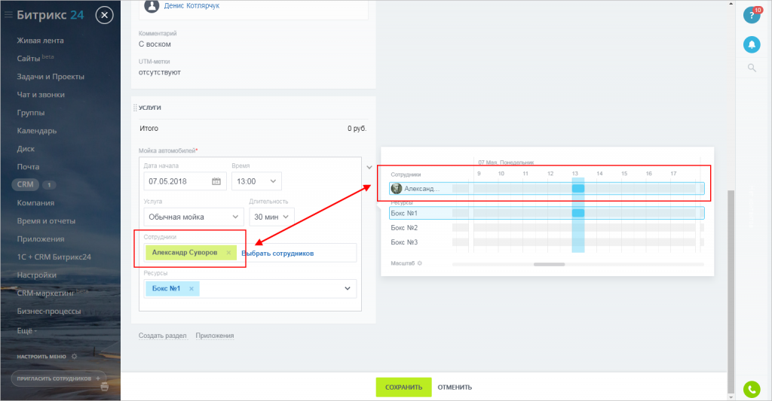
Только дата без времени - эта опция полезна, если не нужно указывать конкретное время. Например, аренда автомобиля на целый день.
Добавить услуги и длительность - перечислим услуги, которые мы предоставляем: обычная мойка, комплексная мойка, уборка салона.
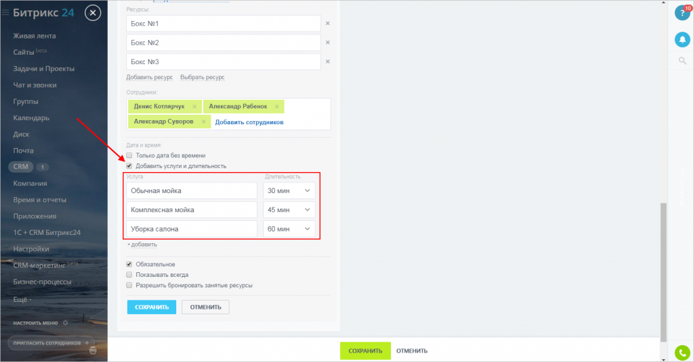
Для каждой услуги определим длительность, например полчаса на обычную мойку. Теперь на графике при выборе этой услуги автоматически будет занято 30 минут.
Услуги можно не использовать - в этом случае длительность бронирования нужно будет выбрать вручную.

Как бронировать ресурсы?
Теперь для каждого нового лида мы можем выбрать время, услугу, специалиста и бокс.
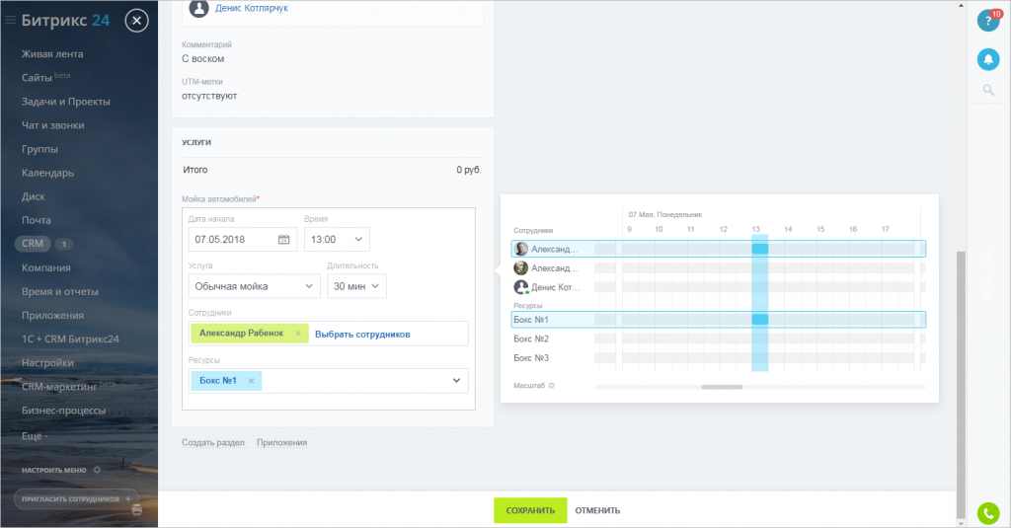
Время и ресурсы можно выбирать как из списка, так и прямо на графике.
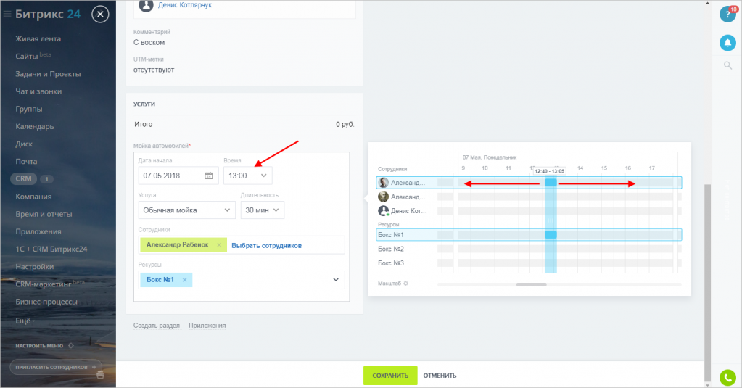

Календарь бронирований
Все бронирования можно отслеживать в режиме Календарь для лидов и сделок.
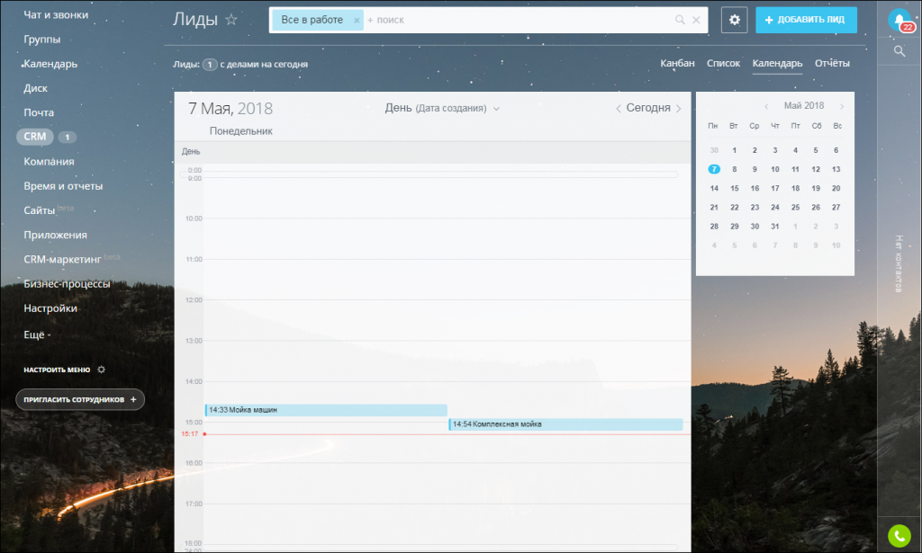

11. Повторные лиды
Клиенты - это прекрасно, а постоянные клиенты - еще лучше! Вы знаете предпочтения своих покупателей и готовы предложить им персональную скидку или подарок:)
В Битрикс24 работать с повторными продажами легко: CRM узнает клиента, создаст новый лид и добавит в него необходимую информацию.

Как это работает?
Предположим, к вам обратился клиент Сергей. Менеджеры обработали лид и создали новую сделку и контакт. Сделка успешно заключена, а Сергей наслаждается покупкой:)
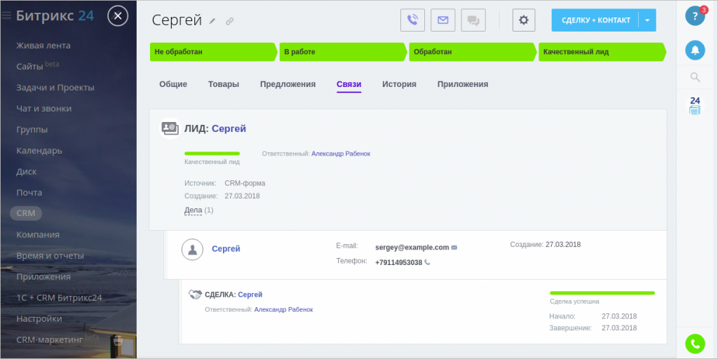
Через некоторое время Сергей звонит или пишет с желанием купить что-то еще. Битрикс24 определит, что это повторная продажа и создаст новый лид с привязкой к контакту Сергея.
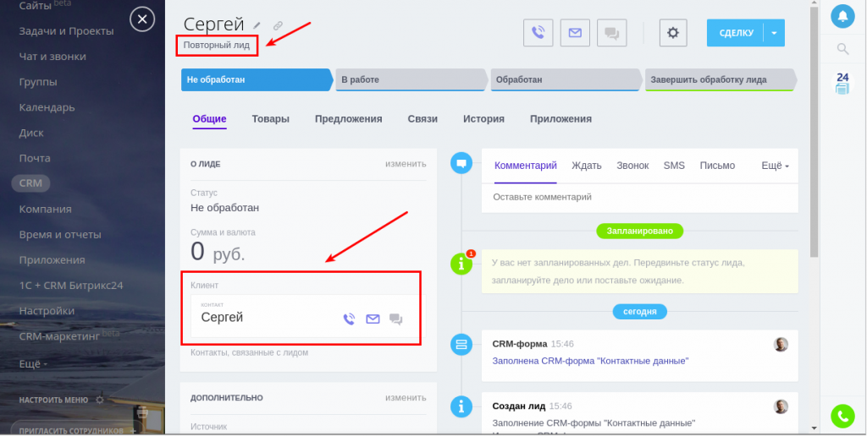
Таким образом, сообщение или звонок от ранее закрытого лида создаст новый лид, но уже с пометкой "повторный". Предложите клиенту интересные условия и поблагодарите за лояльность:)
Вы можете использовать специальные условия для повторных лидов в роботах. Например, отправить SMS с благодарностью клиенту, который обратился к вам повторно.
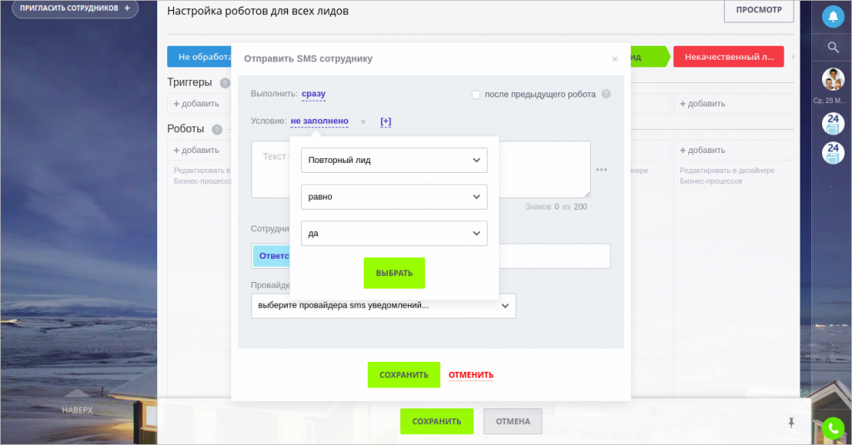
Или отфильтровать список лидов на обычные и повторные лиды
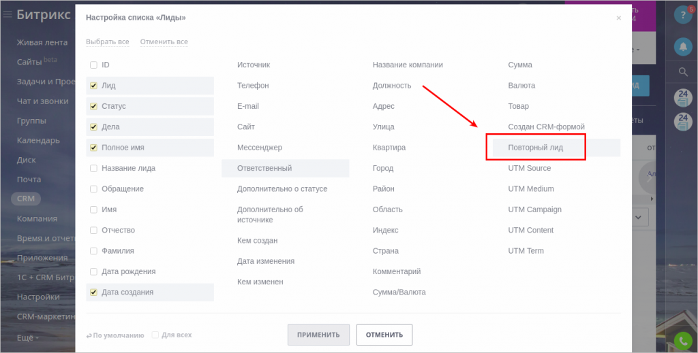
Важное замечание - повторные лиды можно конвертировать только в сделки.
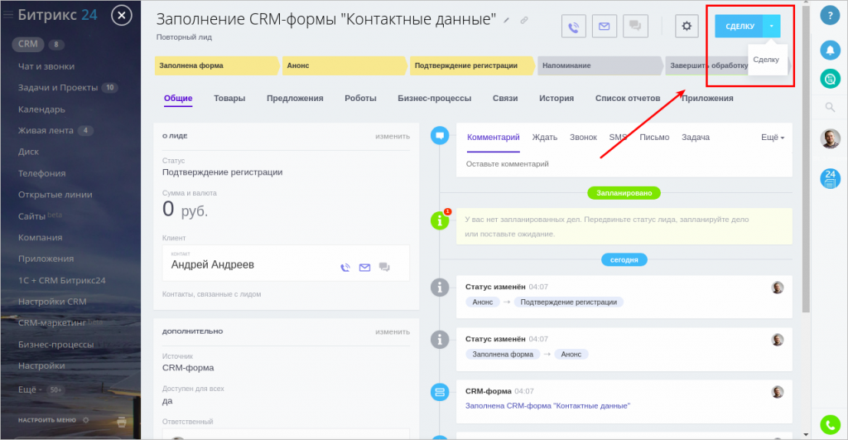
Если с контактом связан активный лид или сделка - повторный лид создан не будет. Новое письмо или звонок будут добавлены к текущему элементу.
Важный момент - повторные лиды создаются для любых закрытых лидов, даже некачественных. Вы можете добавить конкретные лиды в список исключений - и повторный лид на их базе создаваться уже не будет.
Битрикс24 создаёт повторные лиды по умолчанию. Вы можете отключить эту опцию на странице CRM - Настройки - Другое - Прочие настройки.
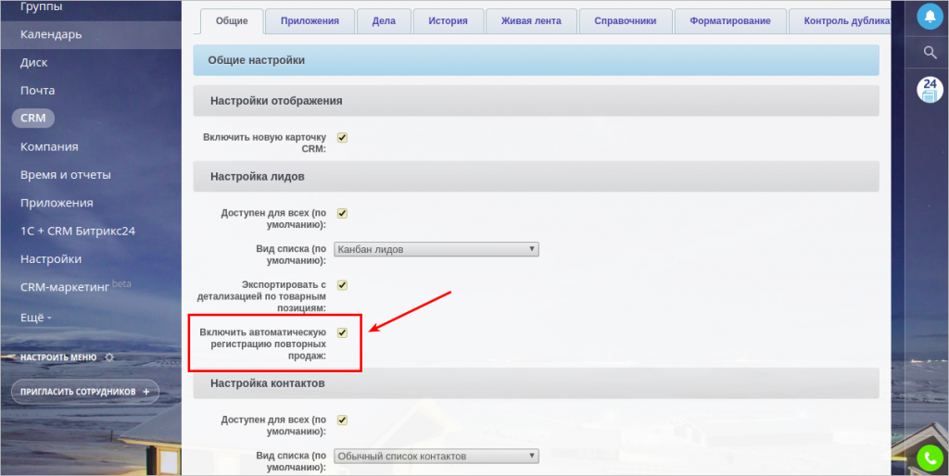
Повторные лиды работают для всех каналов связи - звонки, почта, CRM-формы или открытые линии.
Если вы используете режим работы CRM без лидов - то при повторном обращении клиента Битрикс24 создаст сделку с меткой Повторная.
Подробнее о двух режимах работы CRM (с лидами и без) читайте в статье Что такое классическая работа с лидами?

Можно ли создать повторный лид вручную?
Вы можете добавить повторный лид и вручную - для этого прикрепите к новому лиду существующий контакт.
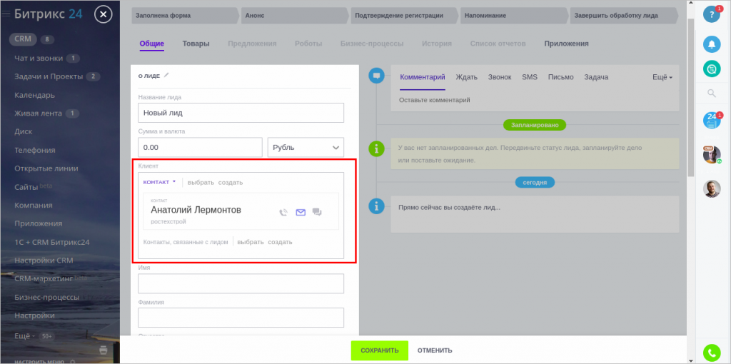
Вы можете создать повторные лиды для группы клиентов с помощью генератора продаж.

Повторные лиды нужны не всегда - иногда необходимо сохранить общение с клиентом в его карточке, без создания новых лидов. Читайте подробную инструкцию в статье Как работать с клиентами без повторных лидов
Получайте постоянных клиентов и повышайте лояльность с повторными лидами в Битрикс24

12. Генератор продаж
В процессе работы фирма постепенно накапливает базу клиентов. Привлечь новых клиентов очень непросто, поэтому важно работать со своей аудиторией и добиваться повторных продаж.
В Битрикс24 вы легко можете запустить процесс повторной продажи для группы клиентов с помощью генератора продаж.
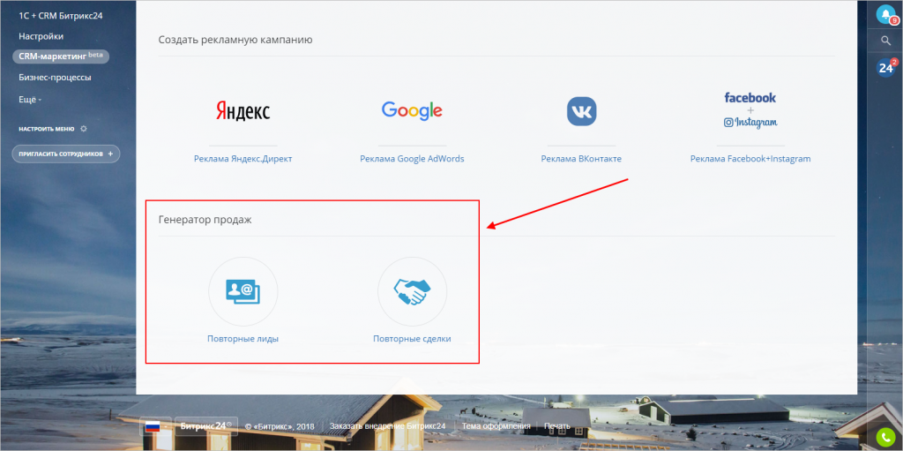
Создавайте интересные предложения - например, скидка для покупателей, у которых в этом месяце день рождения. Или представьте всем своим клиентам новый товар - вы ограничены только своей фантазией:)

Как это работает?
Генератор продаж - инструмент для автоматического создания повторных лидов и сделок.
Рассмотрим принципы работы на примере автомойки, которая решила привлечь клиентов и провести акцию Помой свой мотоцикл всего за 200 рублей.
Для каждого посетителя мойки мы создавали сделку и контакт, а также в пользовательском поле указывали вид транспорта - легковой автомобиль, джип или мотоцикл.
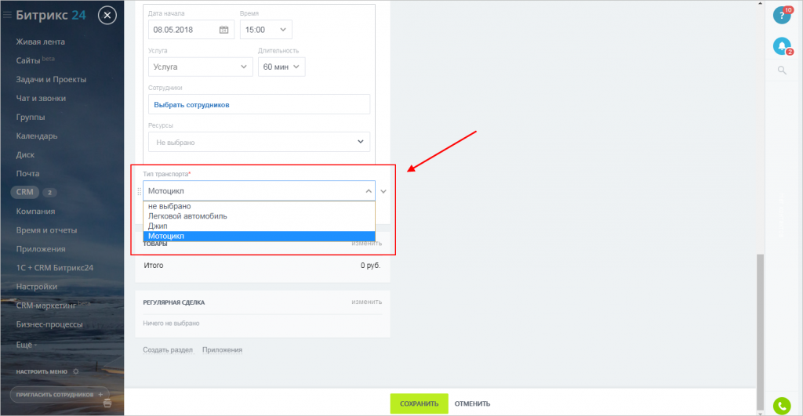
Теперь воспользуемся генератором продаж - перейдем в раздел CRM-маркетинг и выберем пункт Повторные сделки.
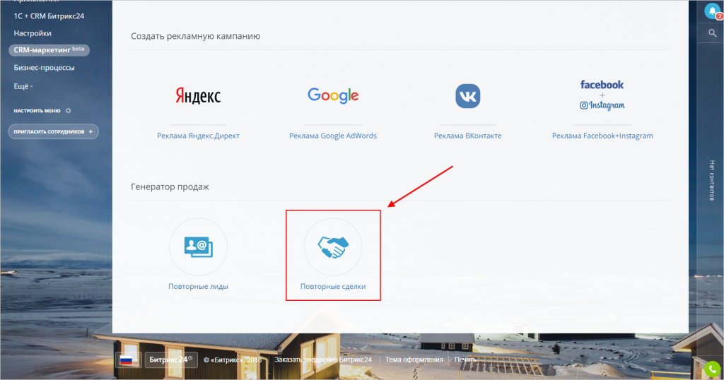
Для нашей акции создадим новый сегмент клиентов.
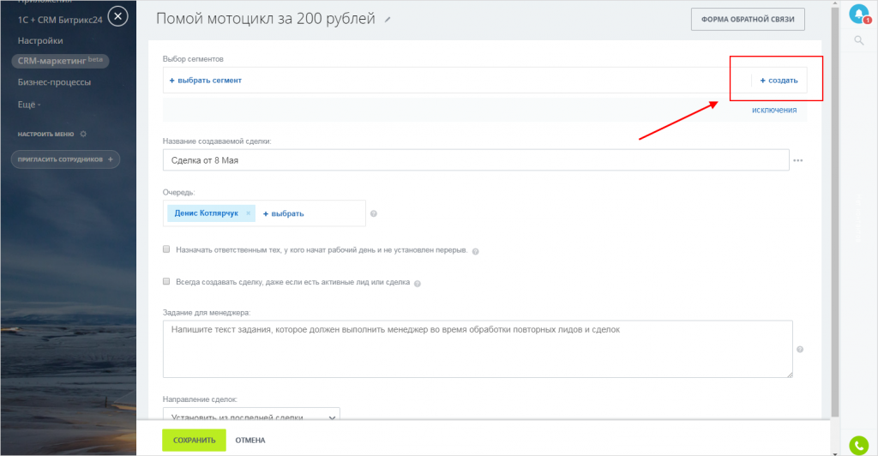
Нас интересуют только владельцы мотоциклов - выберем в фильтре поле Тип транспорта и значение Мотоцикл.
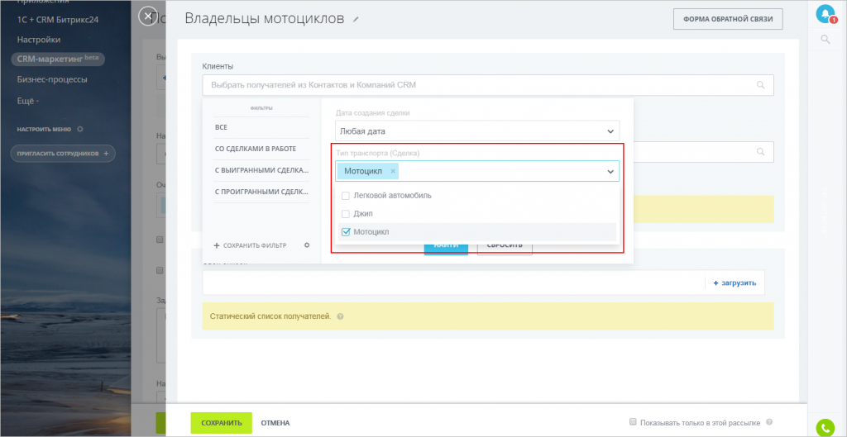
Сохраним сегмент, затем укажем название для новых сделок и определим очередь ответственных. При желании можно назначать сделки только тем сотрудникам, которые в данный момент на рабочем месте.
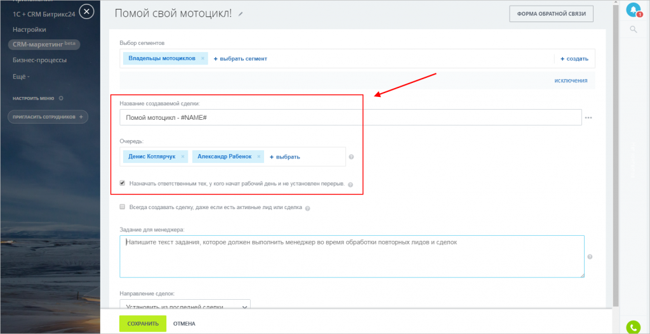
Теперь определим задание, которое получит менеджер. Сотрудник увидит этот текст как комментарий в карточке новой сделки.
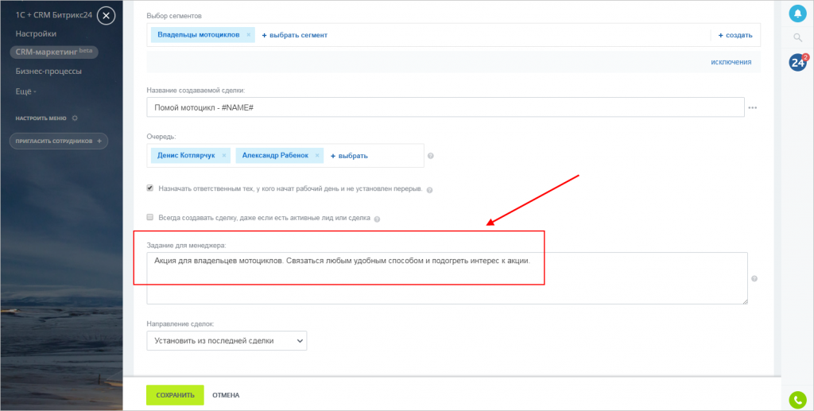
Нажмем Сохранить и запустим генератор продаж.
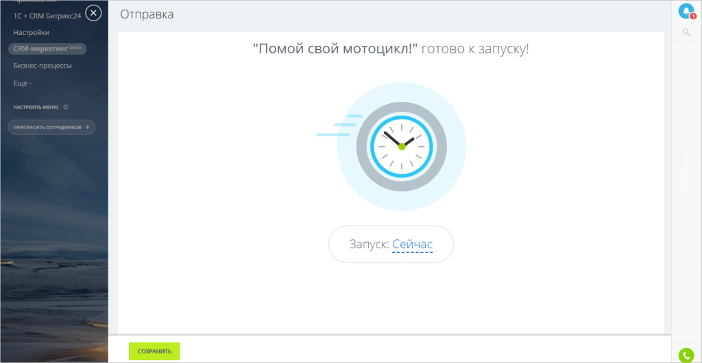
Готово! Битрикс24 создаст повторные сделки с комментарием для менеджеров.
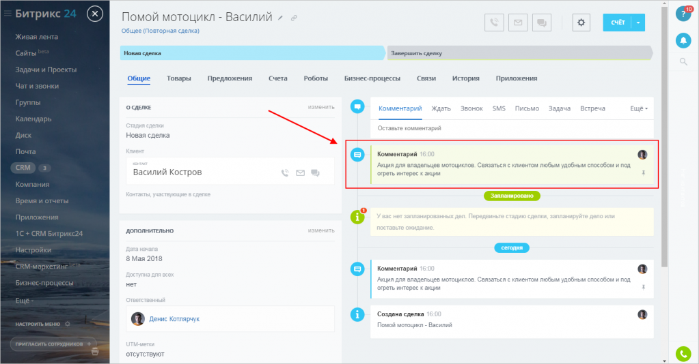
Статус работы генератора продаж можно увидеть на странице CRM-маркетинг - Генератор продаж
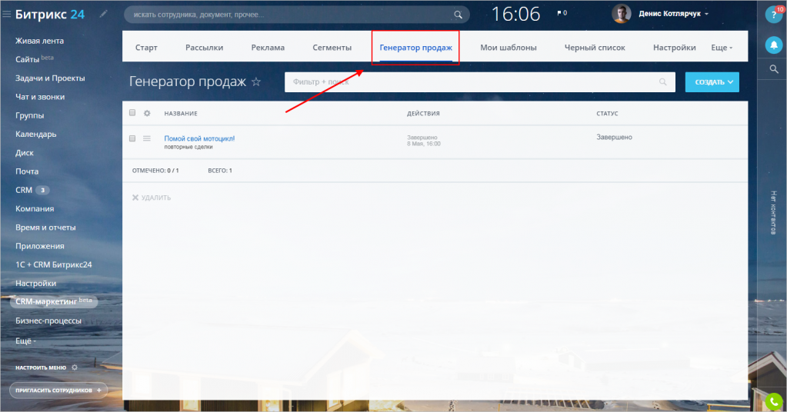

13. Диск Битрикс24

Битрикс24.Диск позволяет:
- Работать с файлами, где бы вы ни находились, с любого устройства.
- Отправить файлы коллегам, обсуждать, совместно редактировать, отслеживать историю изменений.
- Работать с файлами на своем компьютере (при этом все изменения автоматически окажутся у ваших коллег).
Подключается Битрикс24.Диск на персональном компьютере как отдельная папка (по умолчанию - \Мои Документы\Bitrix24\, вы можете изменить папку, пройдя по ссылке изменить директорию при отключенной синхронизации файлов) в одноименной закладке десктопного приложения Битрикс24 с помощью кнопки Подключить:
Скачать последнюю версию десктоп-приложения Битрикс24 можно здесь.
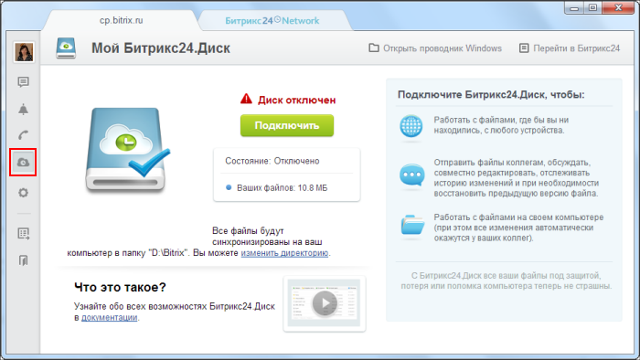
Таким образом можно подключить несколько папок, если вы работаете в нескольких порталах. Каждая папка будет синхронизироваться со своим порталом.
Если Битрикс24.Диск находится в состоянии Включено, то синхронизация происходит автоматически при любом изменении, добавлении, обновлении файлов в папке, подключенной к Диску. Кроме того, в любой момент можно вручную синхронизировать файлы, кликнув правой клавишей мыши на значок Диска в Панели задач и выбрав пункт Синхронизировать сейчас.

Панель управления
Панель управления состоит из двух кнопок:
- Открыть проводник Windows - при клике откроется папка, где можно хранить свои файлы (по умолчанию - \Мои Документы\Bitrix24\):
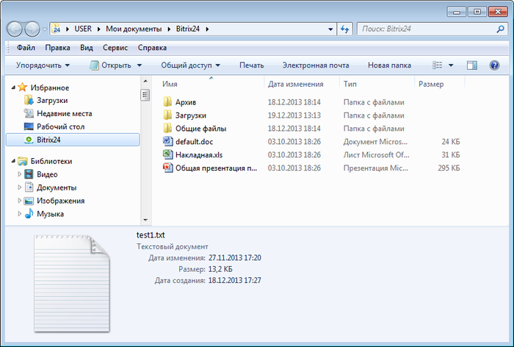
Добавьте документ в эту папку - и он синхронизируется с вашими файлами на портале:
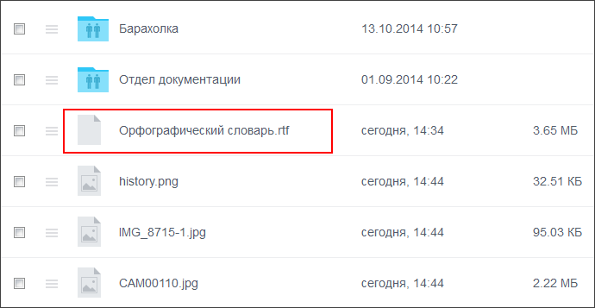
- Перейти в Битрикс24 - при клике по этой кнопке в браузере будет открыта страница Мой диск портала, под учетной записью которого вы авторизованы в десктопном приложении.

Настройки
Настройки Битрикс24.Диска вызываются с помощью кнопки бокового меню и перехода в одноименную закладку: 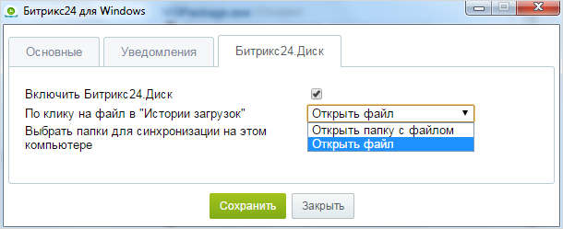
Здесь можно выбрать действие по клику на имени файла в "Истории загрузок", а также включить/отключить синхронизацию файлов полностью или отдельных личных/общих папок
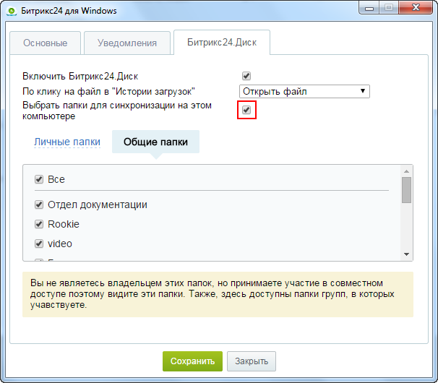
Папки, отключенные от синхронизации, не отображаются в Проводнике Windows на вашем локальном компьютере.
В Настройках на закладке Уведомления можно также отключить уведомления о загрузках и изменениях файлов:
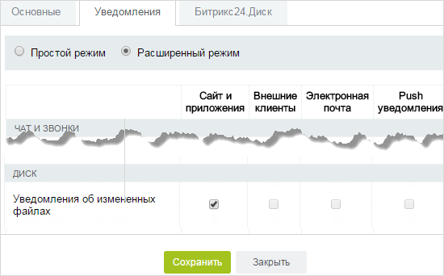

Отключение синхронизации файлов
Для отключения синхронизации файлов с Битрикс24.Диск нужно снять галку с опции Включить Битрикс24.Диск в настройках приложения. Локальные файлы останутся нетронутыми.
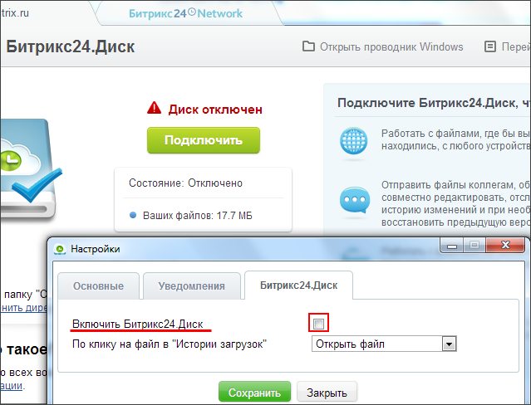
Внимание! Если пользователь отключал Битрикс24.Диск, то при следующем подключении будут сравниваться списки файлов на сервере и локально, и отсутствующие на одной стороне файлы и папки будут переданы с другой стороны. Таким образом могут быть загружены устаревшие и удаленные версии файлов и папок. Во избежание этого не следует отключать синхронизацию без настоятельной необходимости.

История
Лог всех изменений показывается в области истории. Также из этой области можно открыть файл для просмотра или редактирования:
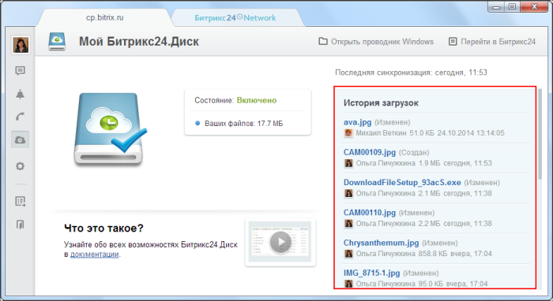
При отключении синхронизации обнуляется история загрузок файлов. То есть файлы не будут доступны из этой области, но по-прежнему будут доступны на Моем Диске и в папке локального компьютера.

14. CRM-маркетинг в Битрикс24

Любая компания, которая продаёт товары или услуги, постепенно накапливает большую базу клиентов. И очень важно эффективно работать с этим списком - делить его на группы и создавать персональные предложения.
Теперь с помощью CRM-маркетинга вы можете взаимодействовать с клиентами на новом уровне!
Отправляйте письма потенциальным покупателям, звоните недавним клиентам, поздравляйте юбиляров специальной скидкой. И это не всё! Вы можете выбрать нужные контакты и показать им рекламу на всех основных площадках - Google, Yandex, Facebook и ВКонтакте.
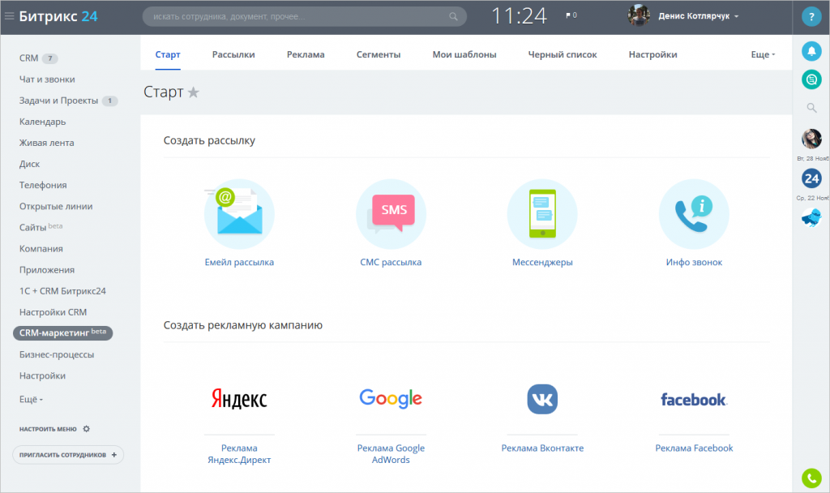

Для чего нужен CRM-маркетинг?
Перед вами целое море возможностей! Вот только некоторые из них:
- Повышение конверсии - разошлите письма и предложите рекламу тем, кто еще ни разу у вас не покупал.
- Повторные продажи - выберите контакты, которые не совершали покупок больше месяца, и отправьте им специальное предложение.
- Увеличение лояльности - отправьте имениннику SMS-сообщение с поздравлением и предложите персональную скидку:)
- Персональный подход - у вас запланирован визит клиента? Отправьте ему голосовое сообщение с напоминанием и сообщите как к вам легче добраться.

Как это работает?
Всё начинается с создания сегмента - группы контактов по определённому признаку. Например, все лиды в работе или контакты с покупкой в этом месяце.
Далее выберите канал связи, с помощью которого вы будете работать с сегментом - письмо, sms-сообщение, звонок или реклама.
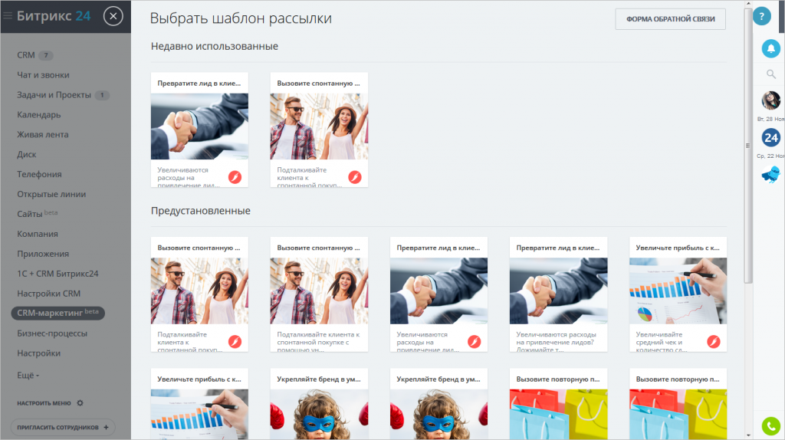
Определите шаблон для рассылки или создайте новый, настройте параметры и проверьте результат с помощью предпросмотра.
На этом всё, вы готовы начинать рассылку!
Для каждой рассылки доступна подробная статистика - проконтролируйте, сколько сообщений было прочитано, в какое время клиенты открывали письма и по каким переходили ссылкам.
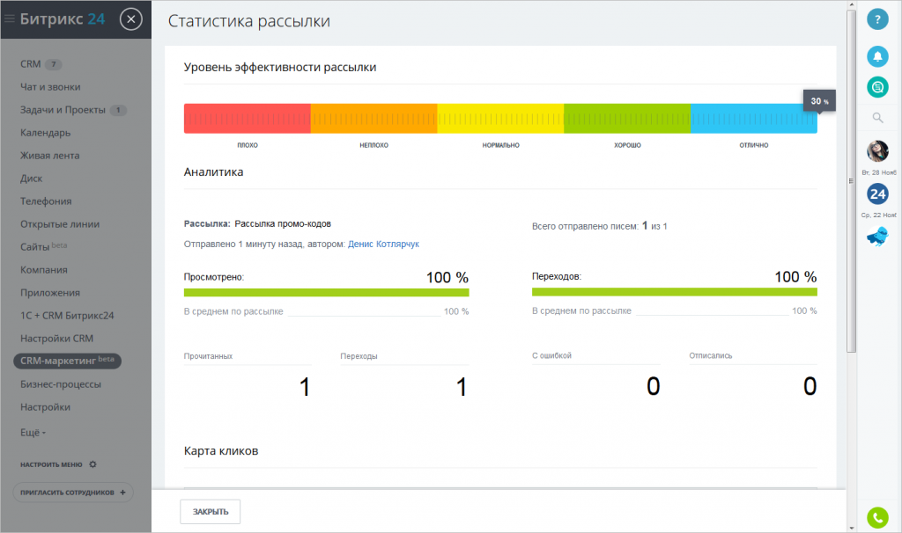
Используйте инструменты CRM-маркетинга, находите индивидуальный подход к каждому клиенту и добивайтесь успеха

15. Бизнес-процессы Битрикс24

Общая информация
Бизнес-процесс - это процесс обработки документа, для которого задана одна точка входа и несколько точек выхода и последовательность действий (шагов, этапов, функций), совершаемых в заданном порядке и в определенных условиях.
Другими словами Бизнес-процесс – последовательность действий, направленных на получение заданного результата.

В системе все бизнес-процессы работают с так называемыми документами (файл, элемент инфоблока, элемент CRM) и их версиями.
Поддерживаемые типы документов:
- Элементы инфоблоков в административной части
- Элементы универсального списка
- Файлы из библиотеки документов («Битрикс24 в коробке»)
- Элементы CRM («Битрикс24 в коробке»)
- "Виртуальный документ" (для бизнес-процессов организаций, реализуемых с помощью компонента Бизнес-процесс (комплексный компонент) в публичной части сайта)

В продуктах компании 1С-Битрикс бизнес-процессы можно найти в следующих местах:
- Инфоблоки в административной части сайта («1С-Битрикс: Управление сайтом» и «Битрикс24 в коробке»)
- Универсальные списки («Битрикс24 в коробке», Сервисы > Списки)
- Библиотека документов («Битрикс24 в коробке», Документы)
- Бизнес-процессы организаций («Битрикс24 в коробке», Сервисы > Бизнес-процессы)
- CRM («Битрикс24 в коробке»)

Видео
Видеозаписи с вебинаров по Битрикс24, в которых рассказывается о том, что такое бизнес-процессы, как с ними работать, а также рассмотрены примеры их использования.
Примечание: В данных роликах рассмотрен функционал в рамках сервиса Битрикс24, но общие сведения и принципы переносимы и на остальные продукты, в которых используются бизнес-процессы.
Функционал может меняться со временем выхода новых версий и отличаться от показанного в ролике.

Типы бизнес-процессов
При помощи модуля Бизнес-процессы могут быть описаны два типа бизнес-процессов: последовательный и со статусами.

Последовательный бизнес-процесс
Последовательный бизнес-процесс — действия выполняются одно за другим от точки входа до точки выхода.
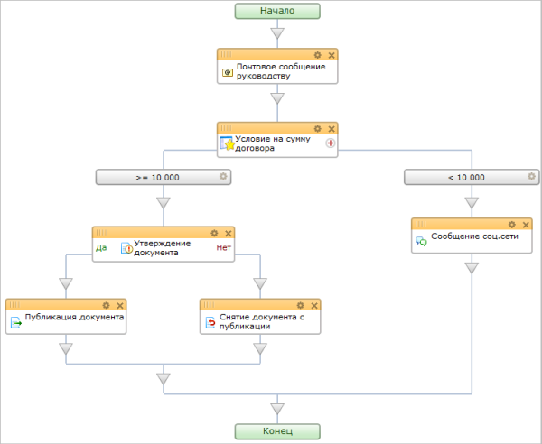
Последовательный бизнес-процесс представляет собой бизнес-процесс как набор шагов, которые следует выполнять по порядку до тех пор, пока они все не завершатся. Он похож на обычную блок-схему, описывающую алгоритм решения задачи.
Последовательный бизнес-процесс начинает работу, выполняя находящееся в нем первое дочернее действие, и продолжается до тех пор, пока не выполнит все остальные дочерние действия.

Бизнес-процесс со статусами
Бизнес-процесс со статусами (так же известный как машина состояний или автомат на состояниях) — начала и конца не имеет, в процессе работы происходит переход из одного состояния в другое.
Бизнес-процесс со статусами представляет собой набор состояний, переходов и действий. Одно состояние обозначается как начальное состояние. В процессе выполнения процесс переходит из одного состояния в другое, основываясь на событиях.
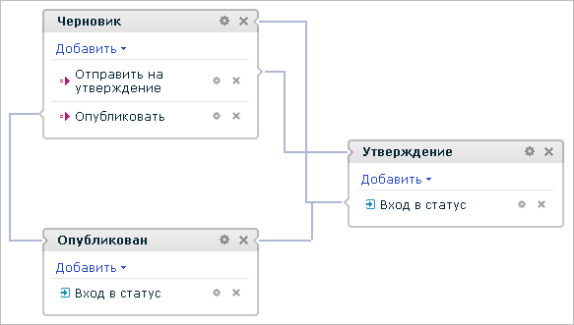
При переходе бизнес-процесса в любой из статусов выполняется последовательный подпроцесс для инициализации этого статуса. После чего бизнес-процесс становится в ожидание одного из определенных в данном статусе событий. Список возможных событий и их названия могут быть получены для отображения в пользовательском интерфейсе. На каждое событие может быть получен список групп пользователей, которые имеют право отправлять данное событие.
При возникновении события выполняется последовательный подпроцесс, соответствующий принятому событию (связанный с ним).
Среди действий подпроцесса может быть действие по установке нового статуса. В этом случае бизнес-процесс переводится в новый статус. Если такого действия нет, то текущий статус считается конечным и бизнес-процесс завершается.
Если для данного статуса определен последовательный подпроцесс для финализации этого статуса, то он выполняется непосредственно перед выходом из данного статуса (перед переходом в другой статус).
Ссылки по теме:
- Создание шаблона бизнес-процесса со статусами
- Пример использования бизнес-процесса со статусами для организации обработки и доработки документа

Выбор типа бизнес-процесса
Практически любая возникающая задача может быть решена как с помощью последовательного бизнес-процесса, так и с помощью бизнес-процесса со статусами. Выбор не оптимального типа бизнес-процесса для конкретной задачи существенно усложнит шаблон бизнес-процесса.
Тип последовательный бизнес-процесс выбирается в том случае, если просто необходимо выполнить определенную последовательность действий.
Тип бизнес-процесс со статусами выбирается в том случае, если бизнес-процесс (документ) может находиться в разных состояниях, переходы между которыми осуществляются по определенным правилам. При этом появляется возможность автоматически контролировать права на доступ к документу в разных состояниях и на выполнение переходов между состояниями. Для каждого состояния может быть задан набор событий, при возникновении которых выполняются соответствующие подпроцессы.

Типовые бизнес-процессы
Типовые бизнес-процессы - образцы часто используемых процессов, которые включены в состав продуктов «1C-Битрикс», содержащих модуль Бизнес-процессы.
Типовые бизнес-процессы включены в состав младших редакций как неизменяемые процессы. Их можно настроить на работу с нужными сотрудниками, но нельзя изменить схему прохождения документа.
Изменение шаблонов типовых бизнес-процессов, а также создание собственных шаблонов возможно только при наличии модуля Дизайнер бизнес-процессов, который доступен только в старших редакциях.
Примечание: Подробнее о наличии модулей в зависимости от редакций можно посмотреть на страницах Редакции продукта для «1С-Битрикс: Управление сайтом» и «Битрикс24 в коробке».

Типовые бизнес-процессы для документов
- Двухэтапное утверждение (последовательный процесс)
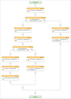 |  | Рекомендуется для ситуаций утверждения документа с предварительной экспертной оценкой. В рамках процесса на первом этапе документ утверждается экспертом. Если им документ не утвержден, то он возвращается на доработку. Если утвержден, то документ передается для принятия решения группой сотрудников простым большинством голосов. Если документ не принят на втором этапе голосования, то он возвращается автору на доработку и повторяется процесс утверждения.
- Экспертная оценка (последовательный процесс)
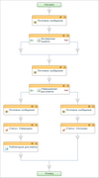 |  | Рекомендуется для ситуаций, когда для принятия решения по документу лицу, принимающему решение, нужна экспертная оценка по документу. В рамках процесса назначается экспертная группа, каждый участник которой может высказать свое мнение по документу. Мнения передаются лицу, принимающему решение, который утверждает или нет документ.
- Ознакомление с документом (последовательный процесс)
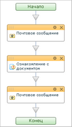 |  | Предназначен для ситуаций, когда группу сотрудников нужно ознакомить с каким-то документом. В рамках процесса задается группа работников, которая должна быть поставлена в известность. Дается право оставлять комментарии.
- Простое утверждение/голосование (последовательный процесс)
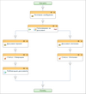 |  | Рекомендуется для ситуаций, когда требуется принятие решения простым большинством голосов. В его рамках можно включить в список голосующих нужных сотрудников, дать возможность комментировать свое решение голосовавшим. По окончании голосования всем участникам сообщается принятое решение.
- Утверждение документа со статусами (бизнес-процесс со статусами)
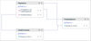 |  | Прохождение документом цепочки утверждения со статусами.
- Публикация на подключенных сайтах (последовательный процесс)
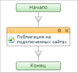 |  | Позволяет опубликовать элемент инфоблока на подключенных сайтах. Документ предварительно публикуется на сайте контроллера.
- Утверждение по первому голосу (последовательный процесс)
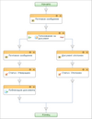 |  | Рекомендуется для ситуаций, когда достаточно одного экспертного мнения из некоторого сообщества. В рамках этого процесса задается список сотрудников, имеющих право принять решение c уведомлением о начавшемся процессе. Процесс считается завершенным по первому отозвавшемуся сотруднику.

Универсальный бизнес-процесс оплаты счетов
Примечание: данный бизнес-процесс присутствует только в коробочной версии Битрикс24.
Запускается в рамках Универсального списка Счета на странице Счета (Сервисы > Списки > Счета). Бизнес-процесс реализован с учетом новых прав доступа и интегрирован с задачами. Он "проводит" счет по этапам утверждения от сотрудника до директора, и только затем счет уходит в бухгалтерию на оплату.
Перед началом работы с бизнес-процессом его нужно настроить:
- Дать права доступа к списку (выполняет администратор);
- Настроить параметры шаблона;
- Создать разделы.
Бизнес-процесс построен так:
- "Автор" создает элемент списка Счет (заполняет все поля).
- Сообщение о новом счете (что его нужно подтвердить) уходит "Начальнику подразделения" (через Обмен сообщениями или почтой).
- После утверждения "Начальником подразделения" счет уходит на утверждение "Директору по маркетингу".
- Потом счет должен утвердить "Генеральный директор" или "Директор по развитию компании".
- Затем счет переводится в статус "К оплате".
- Сообщение об оплате получает "Бухгалтер подразделения". После оплаты он меняет статус на "Оплачен".
- Автору уходит сообщение о том, что нужно собрать документы.
- После того, как документы собраны (отданы в бухгалтерию), автор меняет статус на "Документы собраны".
- "Бухгалтер подразделения" подтверждает это.
- Бизнес-процесс закрывается.

Типовые бизнес-процессы организации
Бизнес-процессы организации предназначены для автоматизации деятельности организации. По умолчанию создано и представлено пять типовых бизнес-процессов:
- Счет на оплату
- Заявление на отпуск
- Заявление на командировку
- Исходящие документы
- Выдача наличных
Администратор может изменять и копировать, а для редакции продукта Компания и создавать собственные, бизнес-процессы.

Создание шаблонов типовых бизнес-процессов

Создание шаблонов типовых бизнес-процессов
Типовые шаблоны бизнес-процессов создаются автоматически при установке продуктов «1C-Битрикс». Если по каким-либо причинам типовые процессы не были созданы при установке, то их можно создать следующим образом:
- Универсальные списки (публичная часть сайта)
  - перейти к желаемому списку на соответствующей странице Списки;
  - перейти к списку шаблонов бизнес-процессов с помощью кнопки Бизнес-процессы, расположенной на странице просмотра списка:
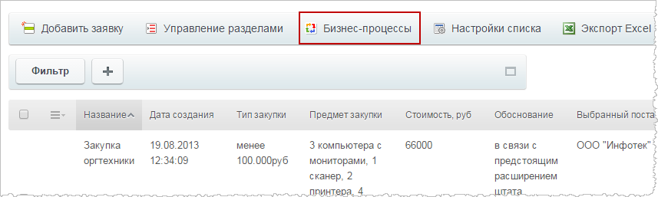
  - воспользоваться соответствующей ссылкой для создания шаблонов бизнес-процессов:
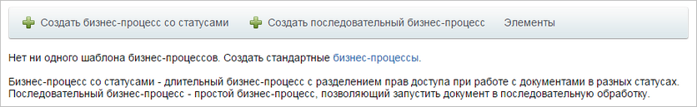
- Общий диск
  - перейти на страницу Общий диск ;
  - перейти к списку шаблонов бизнес-процессов с помощью пункта Бизнес процессы, находящегося в меню настроек, которое расположено в правой части окна:
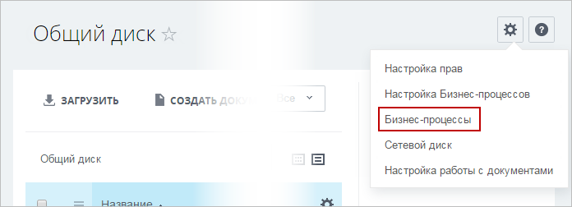
Примечание: Если в меню настроек нет пункта Бизнес-процессы, то нужно включить поддержку бизнес-процессов для библиотеки, выбрав пункт Настройка бизнес-процессов, и в открывшейся форме включить опцию Активировать бизнес-процессы .
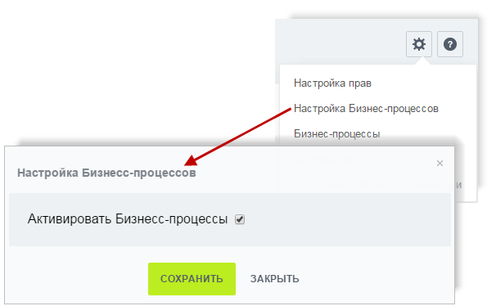
Примечание: Для персональных документов в разделе Мой диск бизнес-процессы включить нельзя.
  - воспользоваться соответствующей ссылкой для создания шаблонов бизнес-процессов.
- Инфоблоки (административная часть сайта)
  - перейти на страницу редактирования инфоблока (Контент > Инфоблоки > Типы инфоблоков > [требуемый_инфоблок]);
  - включить поддержку бизнес-процессов установив для опции Участвует в документообороте или бизнес процессах значение бизнес процессы:
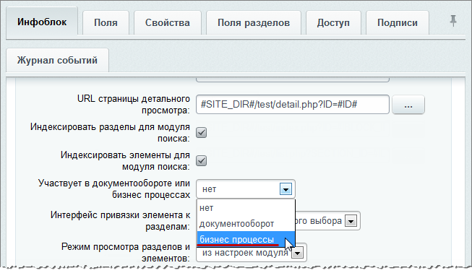
  - на закладке Шаблоны бизнес-процессов будут отображены типовые шаблоны:
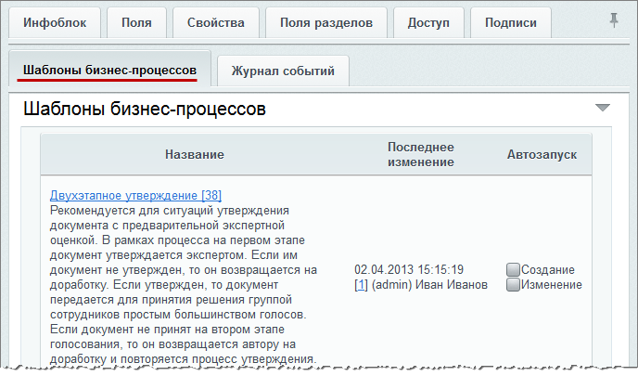
- Примечание: Перейти к списку шаблонов можно также непосредственно из самого инфоблока с помощью кнопки Шаблоны бизнес-процессов (если данный инфоблок участвует в бизнес-процессах):
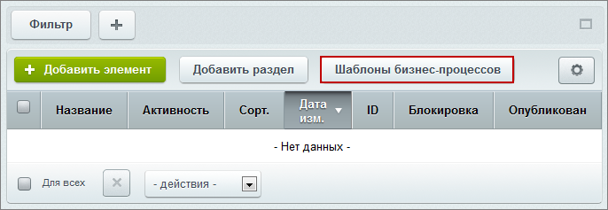
- CRM (публичная часть сайта, «Битрикс24 в коробке»)
  - перейти на страницу настроек бизнес-процессов в CRM (CRM > Настройки > Бизнес-процессы);
  - перейти на страницу со списком шаблонов бизнес-процессов для требуемой сущности с помощью соответствующей ссылки:
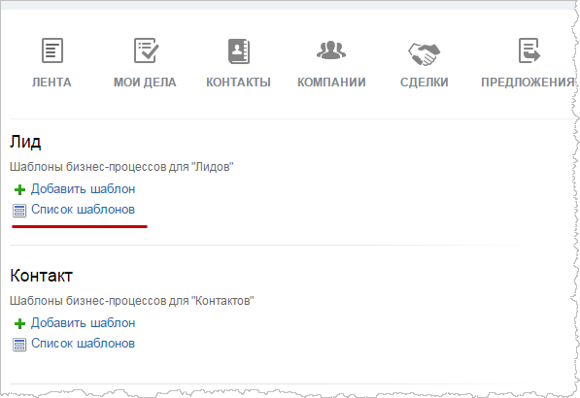
  - воспользоваться соответствующей ссылкой для создания шаблонов бизнес-процессов.
- Бизнес процессы организаций (публичная часть сайта, «Битрикс24 в коробке»)
Типовые шаблоны устанавливаются автоматически с установкой модуля Бизнес-процессы.

